进一步吸引高校毕业生等人才在六安
就业创业支持重点产业发展若干政策

办
理
指
南

六安市人力资源和社会保障局
2021年6月
市、县区人才“一站式”服务窗口联系方式

市 直：六安市佛子岭中路162号人社局大楼一楼大厅
联系方式：0564-3313779
霍邱县：霍邱县政务服务中心B区2楼42号窗口
联系方式：0564-2717064
金寨县：金寨县新城区人社局办公楼一楼4号窗口
联系方式：0564-7356153
霍山县：霍山县人社局大楼一楼大厅6号窗口
联系方式：0564-3912181
舒城县：舒城县城关镇周瑜大道舒城县人才服务5号窗口
联系方式：0564-8689076
金安区：金安区安丰南路基层就业和社会保障服务中心一楼东大厅5号窗口
联系方式：0564-5150578
裕安区：裕安区齐云路743号区政府后楼一楼就业服务大厅
联系方式：0564-3310203
叶集区：叶集区政务服务中心一楼6号窗口
联系方式：0564-6490282

重点产业企业名录库查询汇总

序号 | 重点产业名录库名称 | 主责单位 | 公示网址
1 | 新能源、新材料、新能源汽车、新型显示、人工智能、软件、智能家电、高端装备制造产业重点企业名录库 | 市经信局 | http://jxj.luan.gov.cn/zwzx/tzgg/4832036.html
2 | 生物医药制造产业重点企业名录库 | 市市场监督局 | http://scjgj.luan.gov.cn/zwzx/tzgg/4831384.html
3 | 节能环保产业重点企业名录库 | 市生态环境局 | http://sthjj.luan.gov.cn/zwzx/tzgg/4831695.html
4 | 创意文化产业重点企业名录库 | 市文旅局 | http://wlj.luan.gov.cn/zwzx/tzgg/4832134.html

目 录
承办单位联系方式• • • • • • • • • • • • • • • • • • • • • (1)
1.各类人才认定• • • • • • • • • • • • • • • • • • • • • • •(9)
2.毕业生报到与流动人员人事档案托管、党组织关系转接• •(16)
3.办理企业引进急需紧缺人才奖励• • • • • • • • • • • • •(27)
4.办理生活补贴• • • • • • • • • • • • • • • • • • • • • • (31)
5.办理工作补贴• • • • • • • • • • • • • • • • • • • • • • (36)
6.拨付购房、租房补贴• • • • • • • • • • • • • • • • • • • (39)
7.办理一次性就业服务补贴• • • • • • • • • • • • • • • • (41)
8.办理技能提升培训补贴• • • • • • • • • • • • • • • • • (45)
9.办理就业见习补贴• • • • • • • • • • • • • • • • • • • (51)
10.办理一次性创业补贴• • • • • • • • • • • • • • • • • • (56)
11.办理创业担保贷款• • • • • • • • • • • • • • • • • • • (60)
12.安排配偶子女就业• • • • • • • • • • • • • • • • • • • (68)
13.办理社会保险• • • • • • • • • • • • • • • • • • • • • (72)
14.办理人才公寓申请• • • • • • • • • • • • • • • • • • • (75)
15.办理购房、租房补贴认定• • • • • • • • • • • • • • • • (78)
16.办理公积金贷款• • • • • • • • • • • • • • • • • • • • (84)
17.办理人才落户• • • • • • • • • • • • • • • • • • • • • (87)
18.解决子女入学• • • • • • • • • • • • • • • • • • • • • (89)
19.提供就医便利服务• • • • • • • • • • • • • • • • • • • (93)
20.提供出行便利服务• • • • • • • • • • • • • • • • • • • (95)

六安市市直承办单位联系方式
主要任务 | 承办科室 | 联系电话
1.各类人才认定 | 市人社局专技科 | 0564-3379851
2.毕业生报到与流动人员人事档案托管、党组织关系转接 | 市人社局人才服务中心 | 0564-3313779
3.办理企业引进急需紧缺人才奖励 | 市人社局职业能力建设科 | 0564-3376202
4.办理生活补贴 | 市人社局人才服务中心 | 0564-3313779
5.办理工作补贴 | 市人社局专技科 | 0564-3379851
6.拨付购房补贴 | 市人社局规财科 | 0564-3376022
7.拨付租房补贴 | 市人社局规财科 | 0564-3376022
8.办理一次性就业服务补贴 | 市人社局就业科 | 0564-3376038
9.办理技能提升培训补贴 | 市人社局职业能力建设科 | 0564-3376202
10.办理就业见习补贴 | 市人社局人才服务中心 | 0564-3313779
11.办理一次性创业补贴 | 市人社局就业中心 | 0564-3376089
12.办理创业担保贷款 | 市人社局就业中心 | 0564-3376089
13.安排配偶子女就业 | 市人社局人力资源中心 | 0564-3376111
14.办理社会保险 | 市人社局征缴中心 | 0564-3376077
15.办理人才公寓申请 | 市住建局住房保障科 | 0564-3925017
16.办理购房补贴认定 | 市住建局住房发展中心 | 0564-3933737
17.办理租房补贴认定 | 市住建局住房发展中心 | 0564-3933737
18.办理公积金贷款 | 市公积金市直管理部 | 0564-3376112
19.办理人才落户 | 市公安局治安支队户政科 | 0564-3378055
20.解决子女入学 | 市教育局教育科 | 0564-3379388
21.提供就医便利服务 | 市卫健委医政科 | 0564-3379955
22.提供出行便利服务 | 市机关事务处办公室 | 0564-3379022

霍邱县承办单位联系方式
主要任务 | 承办科室 | 联系电话
1.各类人才认定 | 县人社局专技股 | 0564-6081531
2.毕业生报到与流动人员人事档案托管、党组织关系转接 | 县人社局就业中心 | 0564-2717064
3.办理企业引进急需紧缺人才奖励 | 县人社局就业培训股 | 0564-6081250
4.办理生活补贴 | 县人社局就业中心 | 0564-2717064
5.办理工作补贴 | 县人社局专技股 | 0564-6081531
6.拨付购房补贴 | 县人社局基金管理财务股 | 0564-6081528
7.拨付租房补贴 | 县人社局基金管理财务股 | 0564-6081508
8.办理一次性就业服务补贴 | 县人社局就业中心 | 0564-2717070
9.办理技能提升培训补贴 | 县人社局就业培训股 | 0564-6081250
10.办理就业见习补贴 | 县人社局就业中心 | 0564-2717383
11.办理一次性创业补贴 | 县人社局就业中心 | 0564-2717070
12.办理创业担保贷款 | 县人社局就业中心 | 0564-2717070
13.安排配偶子女就业 | 县人社局就业中心 | 0564-2717383
14.办理社会保险 | 县人社局征缴中心 | 0564-2717272
15.办理人才公寓申请 | 县住建局住房保障股 | 0564-6020176
16.办理购房补贴认定 | 县住建局住房保障股 | 0564-6020176
17.办理租房补贴认定 | 县住建局住房保障股 | 0564-6020176
18.办理公积金贷款 | 县公积金管理部 | 0564-6080320
19.办理人才落户 | 县公安局行政审批服务室 | 0564-2717316
20.解决子女入学 | 县教育局基础科 | 0564-6080121
21.提供就医便利服务 | 市卫健委医政科 | 0564-3379955

金寨县承办单位联系方式
主要任务 | 承办科室 | 联系电话
1.各类人才认定 | 县人社局专技股 | 0564-7356159
2.毕业生报到与流动人员人事档案托管、党组织关系转接 | 县人社局就业中心 | 0564-7356153
3.办理企业引进急需紧缺人才奖励 | 县人社局培训鉴定中心 | 0564-7356167
4.办理生活补贴 | 县人社局就业中心 | 0564-7356153
5.办理工作补贴 | 县人社局专技股 | 0564-7356159
6.拨付购房补贴 | 县人社局规财科 | 0564-7356155
7.拨付租房补贴 | 县人社局规财科 | 0564-7356155
8.办理一次性就业服务补贴 | 县人社局就业中心 | 0564-7062825
9.办理技能提升培训补贴 | 县人社局培训鉴定中心 | 0564-7356167
10.办理就业见习补贴 | 县人社局就业中心 | 0564-7356153
11.办理一次性创业补贴 | 县人社局就业中心 | 0564-7062825
12.办理创业担保贷款 | 县人社局就业中心 | 0564-7062825
13.安排配偶子女就业 | 县人社局就业中心 | 0564-7356153
14.办理社会保险 | 县人社局征缴中心 | 0564-7061559
15.办理人才公寓申请 | 县住建局住房保障股 | 0564-7062798
16.办理购房补贴认定 | 县住建局房地产市场监督股 | 0564-7356313
17.办理租房补贴认定 | 县住建局住房保障股 | 0564-7062798
18.办理公积金贷款 | 县公积金管理部 | 0564-7065588
19.办理人才落户 | 县公安局治安大队户政中队 | 0564-7051055
20.解决子女入学 | 县教育局基础科 | 0564-7067318
21.提供就医便利服务 | 市卫健委医政科 | 0564-3379955
22.提供出行便利服务 | 县机关事务管理服务中心综合科 | 0564-7350583

霍山县承办单位联系方式
主要任务 | 承办科室 | 联系电话
1.各类人才认定 | 县人社局专技股 | 0564-5022151
2.毕业生报到与流动人员人事档案托管、党组织关系转接 | 县人社局公共就业和人才服务中心 | 0564-3912181
3.办理企业引进急需紧缺人才奖励 | 县人社局公共就业和人才服务中心 | 0564-3912137
4.办理生活补贴 | 县人社局公共就业和人才服务中心 | 0564-3912181
5.办理工作补贴 | 县人社局专技股 | 0564-5022151
6.拨付购房补贴 | 县人社局公共就业和人才服务中心 | 0564-3912181
7.拨付租房补贴 | 县人社局公共就业和人才服务中心 | 0564-3912181
8.办理一次性就业服务补贴 | 县人社局公共就业和人才服务中心 | 0564-3912141
9.办理技能提升培训补贴 | 县人社局公共就业和人才服务中心 | 0564-3912137
10.办理就业见习补贴 | 县人社局公共就业和人才服务中心 | 0564-3912136
11.办理一次性创业补贴 | 县人社局公共就业和人才服务中心 | 0564-3912135
12.办理创业担保贷款 | 县人社局公共就业和人才服务中心 | 0564-3912135
13.安排配偶子女就业 | 县人社局公共就业和人才服务中心 | 0564-5022948
14.办理社会保险 | 县人社局征缴中心 | 0564-5023461
15.办理人才公寓申请 | 县住建局住房发展服务中心 | 0564-5105080
16.办理购房补贴认定 | 县住建局住房发展中心综合股 | 0564-5022156
17.办理租房补贴认定 | 县住建局住房发展中心综合股 | 0564-5022156
18.办理公积金贷款 | 县公积金管理部 | 0564-5038301
19.办理人才落户 | 县公安局治安大队二中队 | 0564-5038083
20.解决子女入学 | 县教育局基础科 | 0564-5229926
21.提供就医便利服务 | 市卫健委医政科 | 0564-3379955
22.提供出行便利服务 | 县机关事务管理服务中心综合科 | 0564-5022086

舒城县承办单位联系方式
主要任务 | 承办科室 | 联系电话
1.各类人才认定 | 县人社局专技股 | 0564-8689065
2.毕业生报到与流动人员人事档案托管、党组织关系转接 | 县人社局就业中心 | 0564-8662262
3.办理企业引进急需紧缺人才奖励 | 县人社局职建股 | 0564-8689052
4.办理生活补贴 | 县人社局就业中心 | 0564-8662262
5.办理工作补贴 | 县人社局专技股 | 0564-8689065
6.拨付购房补贴 | 县人社局规财股 | 0564-8621525
7.拨付租房补贴 | 县人社局规财股 | 0564-8621525
8.办理一次性就业服务补贴 | 县人社局就业中心 | 0564-8689076
9.办理技能提升培训补贴 | 县人社局就业中心 | 0564-8621276
10.办理就业见习补贴 | 县人社局就业中心 | 0564-8662262
11.办理一次性创业补贴 | 县人社局就业中心 | 0564-8689079
12.办理创业担保贷款 | 县人社局就业中心 | 0564-8689077
13.安排配偶子女就业 | 县人社局就业中心 | 0564-8689079
14.办理社会保险 | 县人社局社保中心 | 0564-8623021
15.办理人才公寓申请 | 县住建局住房保障中心 | 0564-8675979
16.办理购房补贴认定 | 县住建局房管中心 | 0564-8675558
17.办理租房补贴认定 | 县住建局房管中心 | 0564-8675558
18.办理公积金贷款 | 县公积金管理部 | 0564-8622144
19.办理人才落户 | 县公安局治安大队户政中队 | 0564-8680633
20.解决子女入学 | 县教育局基础科 | 0564-8661641
21.提供就医便利服务 | 市卫健委医政科 | 0564-3379955
22.提供出行便利服务 | 县机关事务管理服务中心综合科 | 0564-8683396

金安区承办单位联系方式
主要任务 | 承办科室 | 联系电话
1.各类人才认定 | 区人社局专技股 | 0564-5150518
2.毕业生报到与流动人员人事档案托管、党组织关系转接 | 区人社局人力资源中心 | 0564-5150578
3.办理企业引进急需紧缺人才奖励 | 区人社局人力资源中心 | 0564-5150576
4.办理生活补贴 | 区人社局就业中心 | 0564-5150758
5.办理工作补贴 | 区人社局专技股 | 0564-5150518
6.拨付购房补贴 | 区人社局就业中心 | 0564-5150758
7.拨付租房补贴 | 区人社局就业中心 | 0564-5150758
8.办理一次性就业服务补贴 | 区人社局就业中心 | 0564-5150758
9.办理技能提升培训补贴 | 区人社局人力资源中心 | 0564-5150576
10.办理就业见习补贴 | 区人社局就业中心 | 0564-5150760
11.办理一次性创业补贴 | 区人社局就业中心 | 0564-5150758
12.办理创业担保贷款 | 区人社局就业中心 | 0564-5150756
13.安排配偶子女就业 | 区人社局人力资源中心 | 0564-5150572
14.办理社会保险 | 区人社局征缴中心 | 0564-5150538
15.办理人才公寓申请 | 区住房产管理中心 | 0564-3925645
16.办理购房补贴认定 | 区住建局房管中心市场监督股 | 0564-3925635
17.办理租房补贴认定 | 区住建局房管中心市场监督股 | 0564-3925635
18.办理公积金贷款 | 区公积金管理部 | 0564-3922550
19.办理人才落户 | 区公安局治安大队基础中队 | 0564-3929117
20.解决子女入学 | 区教育局基础科 | 0564-3261738
21.提供就医便利服务 | 市卫健委医政科 | 0564-3379955

裕安区承办单位联系方式
主要任务 | 承办科室 | 联系电话
1.各类人才认定 | 区人社局专技股 | 0564-3332718
2.毕业生报到与流动人员人事档案托管、党组织关系转接 | 区人社局就业中心 | 0564-3310203
3.办理企业引进急需紧缺人才奖励 | 区人社局就业中心 | 0564-3235576
4.办理生活补贴 | 区人社局就业中心 | 0564-3310203
5.办理工作补贴 | 区人社局专技股 | 0564-3332718
6.拨付购房补贴 | 区人社局规财股 | 0564-3301396
7.拨付租房补贴 | 区人社局规财股 | 0564-3301396
8.办理一次性就业服务补贴 | 区人社局就业股 | 0564-3301807
9.办理技能提升培训补贴 | 区人社局就业中心 | 0564-3235576
10.办理就业见习补贴 | 区人社局就业中心 | 0564-3310203
11.办理一次性创业补贴 | 区人社局就业中心 | 0564-3313213
12.办理创业担保贷款 | 区人社局就业股 | 0564-3301807
13.安排配偶子女就业 | 区人社局就业中心 | 0564-3324422
14.办理社会保险 | 区人社局征缴中心 | 0564-3920368
15.办理人才公寓申请 | 区住建局住房保障股 | 0564-3332535
16.办理购房补贴认定 | 区住建局房管中心住房保障股 | 0564-3925659
17.办理租房补贴认定 | 区住建局房管中心住房保障股 | 0564-3925659
18.办理公积金贷款 | 区公积金管理部 | 0564-3260965
19.办理人才落户 | 区公安局户政大厅 | 0564-5150685
20.解决子女入学 | 区教育局基础科 | 0564-3235031
21.提供就医便利服务 | 市卫健委医政科 | 0564-3379955

叶集区承办单位联系方式
主要任务 | 承办科室 | 联系电话
1.各类人才认定 | 区人社局考核奖惩股 | 0564-6488305
2.毕业生报到与流动人员人事档案托管、党组织关系转接 | 区人社局公共就业和人才服务中心 | 0564-6490612
3.办理企业引进急需紧缺人才奖励 | 区人社局公共就业和人才服务中心 | 0564-5129088
4.办理生活补贴 | 区人社局公共就业和人才服务中心 | 0564-6490282
5.办理工作补贴 | 区人社局考核奖惩股 | 0564-6488305
6.拨付购房补贴 | 区人社局公共就业和人才服务中心 | 0564-6490282
7.拨付租房补贴 | 区人社局公共就业和人才服务中心 | 0564-6490282
8.办理一次性就业服务补贴 | 区人社局公共就业和人才服务中心 | 0564-6490282
9.办理技能提升培训补贴 | 区人社局公共就业和人才服务中心 | 0564-5129088
10.办理就业见习补贴 | 区人社局公共就业和人才服务中心 | 0564-6490612
11.办理一次性创业补贴 | 区人社局公共就业和人才服务中心 | 0564-6497360
12.办理创业担保贷款 | 区人社局公共就业和人才服务中心 | 0564-6490602
13.安排配偶子女就业 | 区人社局公共就业和人才服务中心 | 0564-5129088
14.办理社会保险 | 区人社局征缴中心 | 0564-6490712
15.办理人才公寓申请 | 区住建局住房保障中心 | 0564-2770563
16.办理购房补贴认定 | 区住建局住房和保障中心 | 0564-2770563
17.办理租房补贴认定 | 区住建局住房和保障中心 | 0564-2770563
18.办理公积金贷款 | 区公积金管理部 | 0564-2770899
19.办理人才落户 | 区公安局治安大队 | 0564-6455001
20.解决子女入学 | 区教育局基础科 | 0564-2776303
21.提供就医便利服务 | 市卫健委医政科 | 0564-3379955

各类人才认定办理指南

受理部门：市人社局、各县区人社局
受理窗口：市、县区人才“一站式”服务窗口
受理时间：法定工作时间
联系人员：市直-刘 辉（0564-3379851）
霍邱-彭 松（0564-6081531）
金寨-余成龙（0564-7356159）
霍山-叶 丰（0564-5022151）
舒城-王 美（0564-8689065）
金安-张 炜（0564-5150518）
裕安-史远馨（0564-3332718）
叶集-汪 玉（0564-6488305）
是否收费：否
办理期限：即时
设定依据:《进一步吸引高校毕业生等人才在六安就业创业支持重点产业发展若干政策》（六发〔2021〕14号）。
服务对象：符合《进一步吸引高校毕业生等人才在六安就业创业支持重点产业发展若干政策》所规定的各类人才。
申请材料：
1.身份证件原件及复印件；
2.社会保险参保证明；
3.劳动合同原件及复印件（属创业人员的，提供营业执照和半年（含）以上完税证明）；
4.学历证书原件及复印件（具有中专及以上学历人员提供）；
5.学位证书原件及复印件（具有学位的人员提供）；
6.职称证书原件及复印件（具有职称的人员提供）；
7.职业资格等级证书原件及复印件（具有职业资格证书的人员提供）；
8.符合《进一步吸引高校毕业生等人才在六安就业创业支持重点产业发展若干政策》规定条件的其他相关佐证材料，如荣誉证书、获奖证书、项目备案表等。
办理程序：
1.申报。携带个人身份证明等相关申报材料原件及复印件（初审后原件退回）进行申报；
2.受理。报窗口受理并初审，检查相关原件；
3.审核。初审后，转市、县区专技科（股）审核；
3.审批。市县区人社局分管领导审批并盖章；
4.通知。通过电话等方式告知个人结果。
办理流程图：

窗口现场受理并初审
市、县区专技科（股）审核
分管领导审批
告知个人
提供材料并申报

附件：

六安市人才分类认定审批表
所在单位（盖章） 年 月 日
姓 名 |  | 性 别 |  |  |  | 照片
证件类别 |  | 证件号码
出生日期 | 年 月 日 | 民 族
籍 贯 |  | 政治面貌
引进时间 | 年 月 日 | 手 机
最高学历 |  | 所学专业
毕业学校 |  |  |  | 毕业时间 |  | 年 月
最高学位 |  | 所学专业
职称及取得时间 |  | 职业资格及取得时间
所属重点产业企业名录库类别
劳动合同（聘用合同）期限 |  | □固定期限： 年 月 日至 年 月 日  □无固定期限  □自主创业人员： 年 月在六安注册登记
是否在六安缴纳社会保险 |  | □是 年 月 开始缴纳，已缴纳 月。  □否
申请认定人才类别 | □A类 □B类 □C类 □D类  □急需紧缺人才类 □普通高校毕业生类
符合相应人才类别对应的条件
（见填表说明）
本人承诺对填报内容的真实性、完整性、有效性负责。如有虚假，愿承担由此产生的一切责任。 本人签名：
年 月 日
人才“一站式”服务窗口  初审意见 | （盖章）  年 月 日 |  | 归口主管部门审核意见  （见填表说明） |  | （盖章）  年 月 日
人社局专技科（股）审核意见 | （盖章）  年 月 日 |  | 人社局分管领导审批意见 |  | （盖章）  年 月 日
注：本表一式五份。 经办人： 电话：

填 表 说 明
1.单位或个人按企业纳税地向所在县、区人才“一站式 ”服务窗口申报（在六安市经济开发区纳税的，向市直人才“一站式”服务窗口申报）。
2.“职称”栏，具有职称的专业技术人员填写。对从外省流动到我市工作的专业技术人员，其在外省通过社会化评审方式取得的原职称证书，须按照我省规定进行异地职称确认。
3.“最高学历”栏，香港、澳门大学学历，须经国家教育行政主管部门认可；国外学历，要经国家教育部相关部门认证。
4.“最高学位”栏，取得国内院校颁发的博士学位人员，须提供教育部学位与研究生教育发展中心认证的《中国学位认证报告》；取得国外院校颁发的博士学位人员，须提供教育部留学服务中心认证的《国外学历学位认证书》；取得港、澳、台地区院校颁发的博士学位人员，须提供教育部留学服务中心认证的《港澳台学历学位认证书》。
5.“申请认定人才类别”栏目在所申报人才类别方框中打“√”。选择符合条件的最高类人才类别即可。“A、B、C、D类”人才为符合六发[2021]14号文件所规定的对应人才；“急需紧缺人才类”为符合急需紧缺人才目录的博士、硕士、全日制本科或相应层次的高技能人才；“普通高校毕业生类”为符合条件的全日制研究生、全日制高校本科、全日制高职院校或其它院校专科、中等职业学校和技工院校毕业生。
6.“符合相应人才类别对应的条件”栏目按照人才分类的资格对应条件填写，如填写本人“2018年获得中国科学院院士称号”、本人“2018年取得全日制博士后研究生学历”。涉及多项的只需填写最高类人才对应的条件即可。对于市外取得的荣誉、奖项等需同时提供证书复印件加盖公章，并注明核实证书真实性的联系人、联系人单位及办公电话，联系人必须为申报入选时的地市或省部级单位负责该荣誉、奖项管理的具体处（科）室人员以及加盖公章的公布文件复印件。
7.《六安市“A、B、C、D”四类人才》、《六安急需紧缺人才》以及《普通高校毕业生类》的各类人才中涉及的荣誉、获奖证书、奖励项目、人才称号、毕业证书、学位证书等，由对应归口主管部门负责审核，提出具体意见，详见下表。

分类目录 |  | 归口主管部门
A类 | 中国科学院、中国工程院院士，中国社会科学院学部委员；国家最高科学技术奖获得者； | 市、县（区）科技局
 | 国家“千人计划”人选，国家“万人计划”人选； | 市、县（区）委组织部
 | 世界500强企业高级经营管理人才（职业经理人）；总投资超500亿元工业项目、产值超500亿元工业企业高级经营管理人才（职业经理人）； | 市、县（区）经信局
B类 | 国家科学技术进步奖二等奖；省自然科学奖、技术发明奖、科学技术进步奖一等奖获得者（主要完成人）； | 市、县（区）科技局
 | 省“百人计划”人选； | 市、县（区）委组织部
 | 中国500强企业高级经营管理人才（职业经理人）；总投资超200亿元工业项目、产值超200亿元工业企业高级经营管理人才（职业经理人）； | 市、县（区）经信局
C类 | 全日制博士研究生学历； | 市、县（区）教育局
 | 正高级职称的专业技术人才；国家级技能大师工作室领衔人； | 市、县（区）人社局
 | 国家科学技术进步奖三等奖；省自然科学奖、技术发明奖、科学技术进步奖二等奖获得者（主要完成人）； | 市、县（区）科技局
 | 中国民营企业500强高级经营管理人才（职业经理人）；总投资超100亿元工业项目、产值超100亿元工业企业高级经营管理人才（职业经理人）； | 市、县（区）经信局
D类 | 我市紧缺急需专业的全日制硕士研究生； | 市、县（区）教育局
 | 我市紧缺急需专业的副高级职称的专业技术人才；省级技能大师工作室领衔人； | 市、县（区）人社局
 | 省自然科学奖、技术发明奖、科学技术进步奖三等奖获得者（主要完成人）；市科学技术进步奖一等奖获得者（主要完成人）； | 市、县（区）科技局
 | 省“特支计划”人选，省“115”产业创新团队带头人； | 市、县（区）委组织部
 | 省内外大型企业高级经营管理人才（职业经理人）；总投资超50亿元工业项目、产值超50亿元工业企业、上市公司、国家级专精特新“小巨人”企业高级经营管理人才（职业经理人）。 | 市、县（区）经信局
急需紧缺人才类 | 符合急需紧缺人才目录的博士、硕士和全日制本科毕业生。 | 市、县（区）教育局
 | 符合急需紧缺人才目录的高技能人才。 | 市、县（区）人社局
普通高校毕业生类 | 全日制研究生、全日制高校本科、全日制高职院校或其它院校专科、中等职业学校毕业生。 | 市、县（区）教育局
 | 技工院校毕业生。 | 市、县（区）人社局

党员组织关系转接办理指南

受理部门：市人社局、各县区人社局
受理窗口：市、县区人才“一站式”服务窗口
受理时间：法定工作时间
联系人员：市直-许小婷（0564-3331110）
霍邱-朱顺怡（0564-2717064）
金寨-汪 杨（0564-7356153）
霍山-杜 萌（0564-3912181）
舒城-薛玉霞（0564-8662262）
金安-桑 娟（0564-5150578）
裕安-李 瑶（0564-3310203）
叶集-刘金花（0564-6490612）
是否收费：否
办理时限：即时
设定依据：
1.《关于加强新形势下发展党员和党员管理工作的意见》（中办发〔2013〕4号)；
2.《关于进一步加强流动人员人事档案管理服务工作的通知》（人社部发〔2014〕90号）；
3.《进一步吸引高校毕业生等人才在六安就业创业支持重点产业发展若干政策》(六发〔2021〕14号）。
服务对象:《进一步吸引高校毕业生等人才在六安就业创业支持重点产业发展的若干政策》中规定的人才且符合流动人员人事档案管理范畴的人员。
申请材料：
1.已审批认定的六安市人才分类认定审批表；
2.党员组织关系介绍信；
3.本人社保卡或个人身份证等有效身份证件。
办理程序：
党组织关系转入：
1.本人向转入地支部提出转入申请，并填写党组织关系转接登记表；
2.携带党员档案至机关党委（审核入党志愿书）；
3.审核通过，凭所在地支部开具的《中国共产党党员组织关系介绍信》落实党组织关系，并将回执联转交本人，回传至原党组织。
党员组织关系转出：
1.本人向党组织关系所在的党支部提出转出申请，并填写党组织关系转接登记表；
2.提供接收单位所在支部名称以及本人社保卡或个人身份证等有效身份证件；
3.携带所在地支部开具的纸质《中国共产党党员组织关系介绍信》去接收单位组织部门报到；
4.落实好党组织关系后，将回执联盖章签字后传真或寄回（人社局大楼602办公室）。

办理流程图：
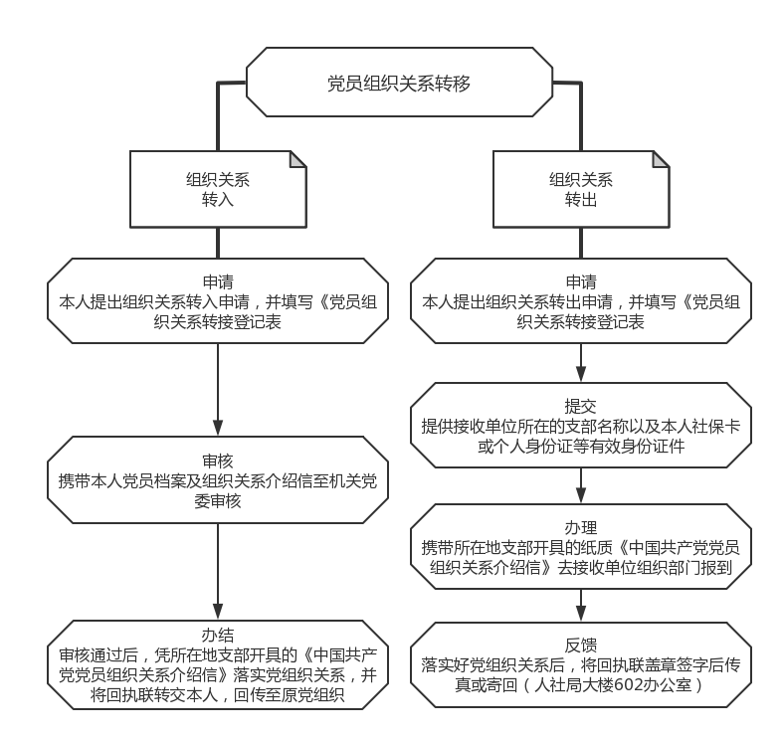
附件1：
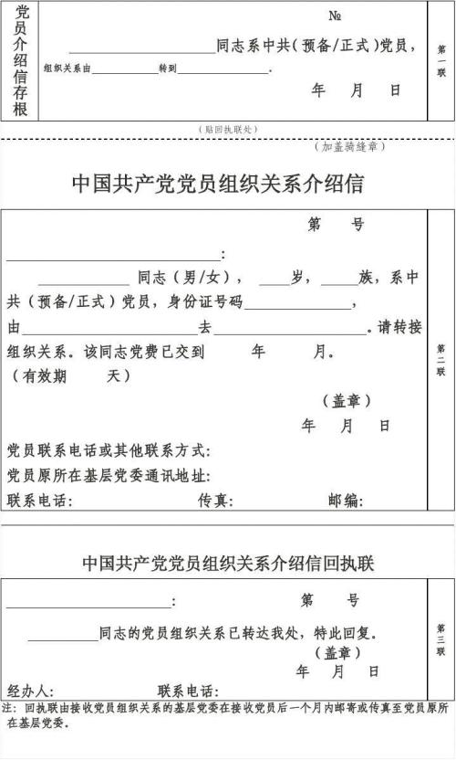

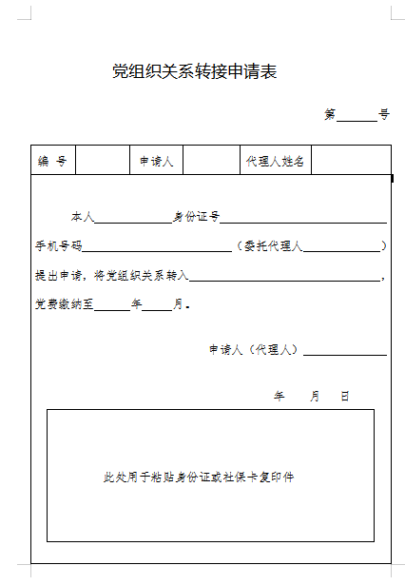
附件2：

毕业生报到与流动人员人事档案托管

办理指南

受理部门：市人社局、各县区人社局
受理窗口：市、县区人才“一站式”服务窗口
受理时间：法定工作时间
联系人员：市直-张晗玥（0564-3331110）
霍邱-朱顺怡（0564-2717064）
金寨-汪 杨（0564-7356153）
霍山-杜 萌（0564-3912181）
舒城-薛玉霞（0564-8662262）
金安-桑 娟（0564-5150578）
裕安-李 瑶（0564-3310203）
叶集-刘金花（0564-6490612）
是否收费：否
办理期限：即时
设定依据：
1.《关于进一步加强流动人员人事档案管理服务工作的通知》（人社部发〔2014〕90号）；
2.《人社部办公厅关于简化优化流动人员人事档案管理服务的通知》（人社厅发〔2016〕75号）；
3.《进一步吸引高校毕业生等人才在六安就业创业支持重点产业发展若干政策》(六发〔2021〕14号）。
服务对象：《关于进一步吸引高校毕业生等人才在六安就业创业支持重点产业发展的若干政策》中规定的人才且符合流动人员人事档案管理范畴的人员。
申请材料：
1.线上办理：本人提交劳动合同或社保缴费证明图片及手持身份证件照或电子社保卡即可；
2.线下办理：本人携带本人身份证、社保卡等有效身份证件；代办人带被托管人身份证或社保卡复印件、委托书；委托人身份证或社保卡等有效身份证件。
办理程序：

（一）线上办理程序：
第一步：登录安徽公共招聘网
http://www.ahggzp.gov.cn/ww/wwcaindex.html
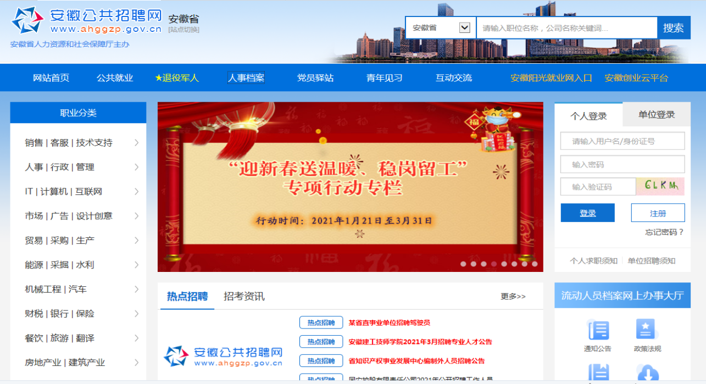
第二步：点击人事档案或网上办事大厅业务模块
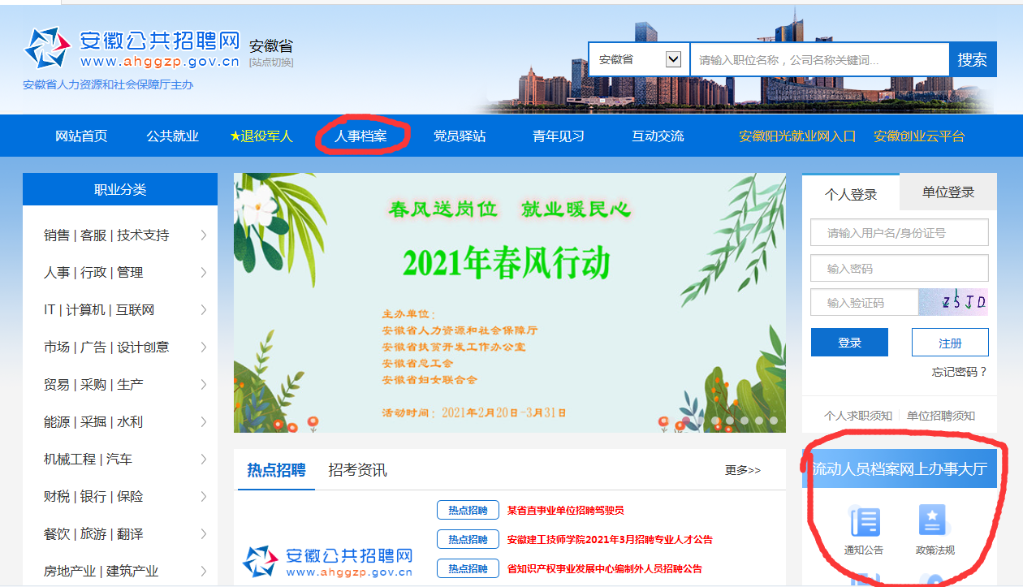
第三步：进入业务模块区域，选择档案转入申请业务模块
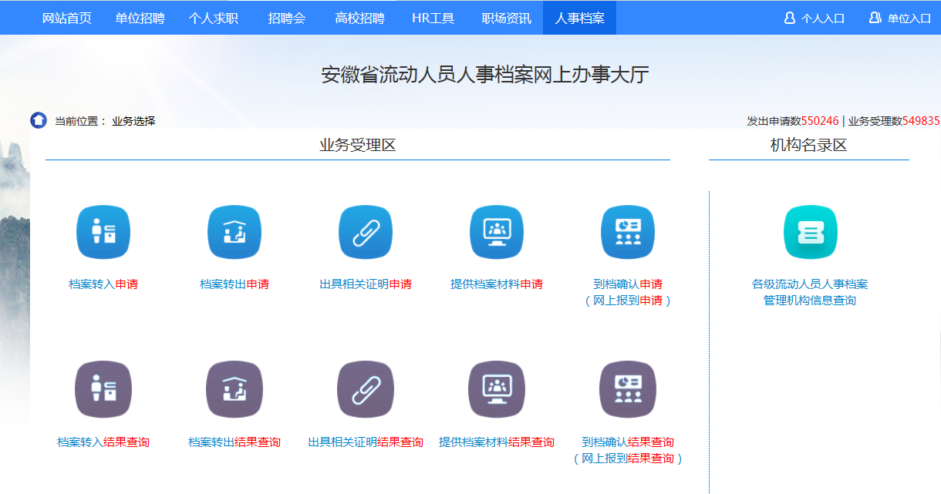

第四步：选择工作单位所属的（企业注册地）公共就业和人才服务机构，办理档案转入业务。
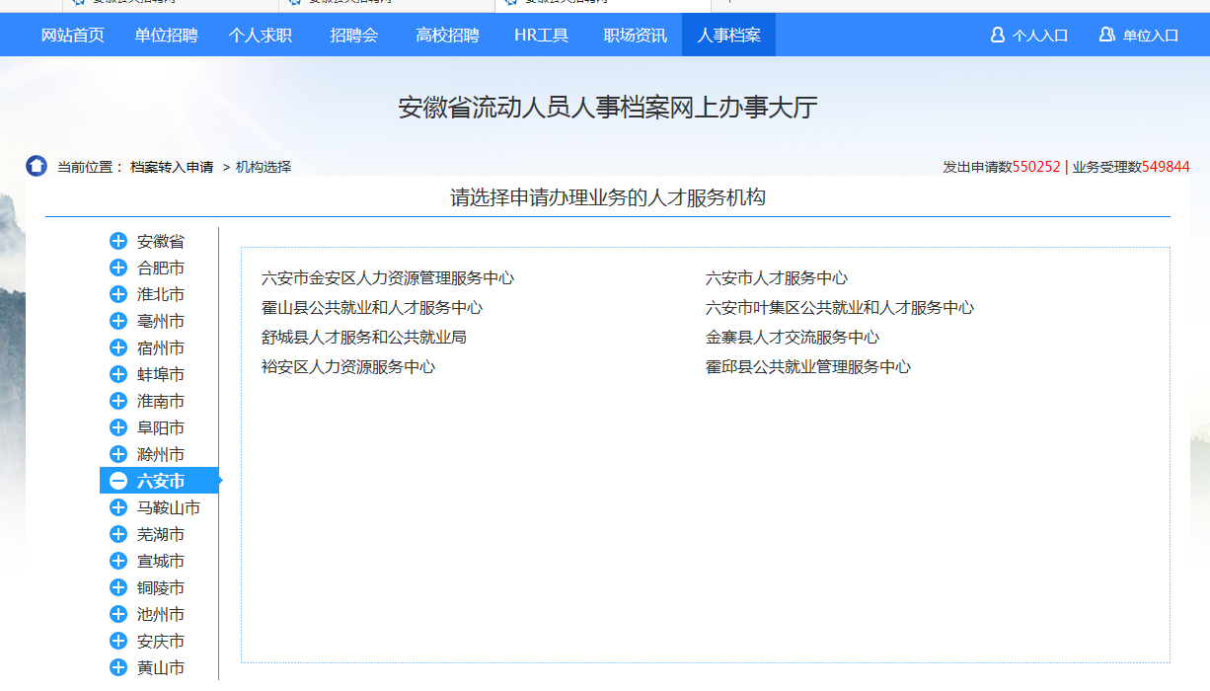
第五步：进入系统提示页面，仔细阅读说明，点击“阅读完毕，继续办理”。
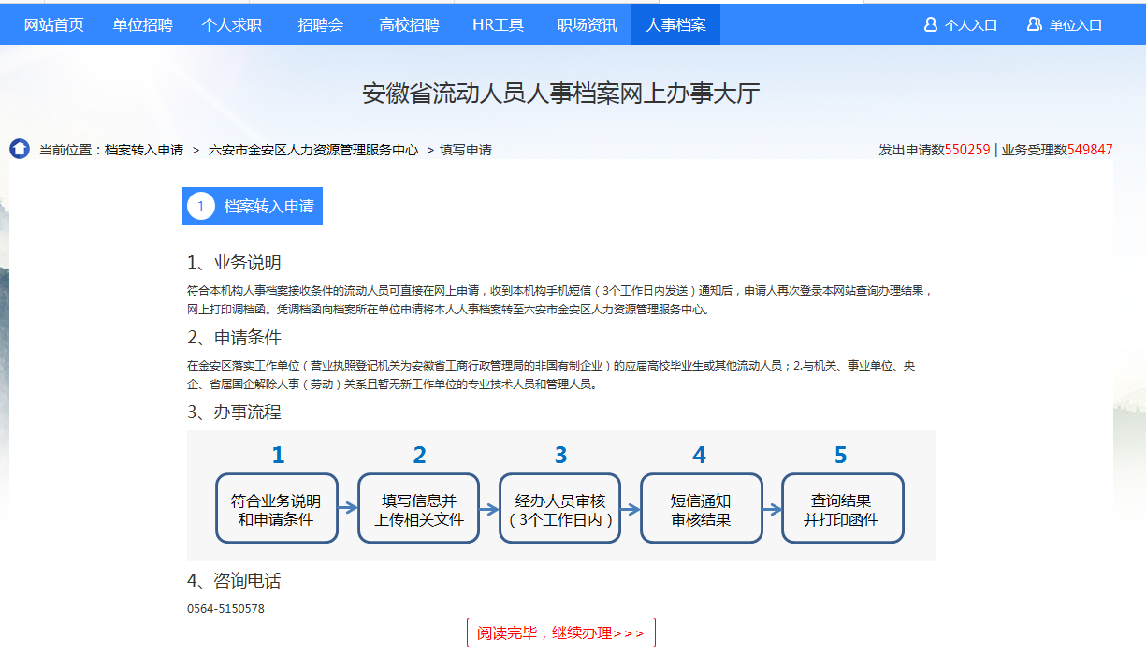

第六步：填写个人详细信息，按要求上传相关材料附件即可。
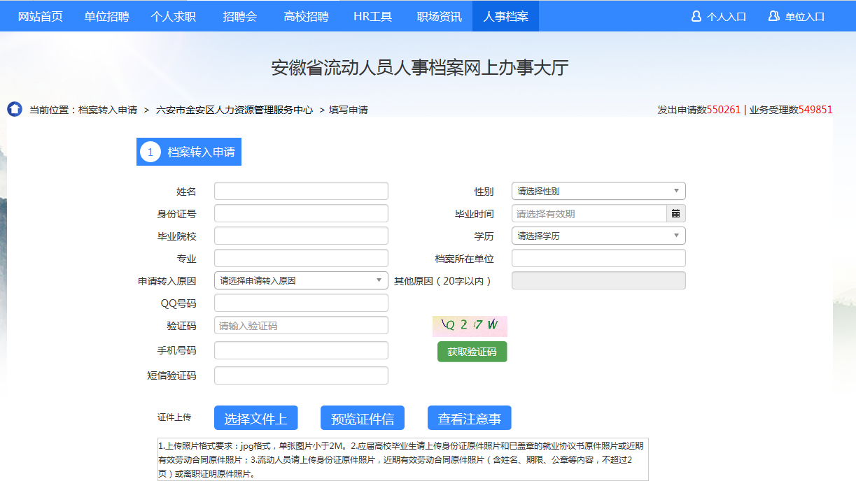

（二）线下办理程序：
1.提交。本人或代办人携带身份证、社保卡等有效身份证件至人才一站式服务窗口申请档案托管；
2.审核。窗口现场初审，核查相关原件。通过后，原件归还，收取复印件及相关材料办理登记；
3.接收。流动人员人事档案由原托管单位通过机要或EMS“邮政专线”形式邮寄至我中心，由档案专员负责接收、审核、登记；
4.查询结果。通过通过拨打电话或登录安徽公共招聘网，申请到档查询，确认档案是否已接收。

办理流程图：
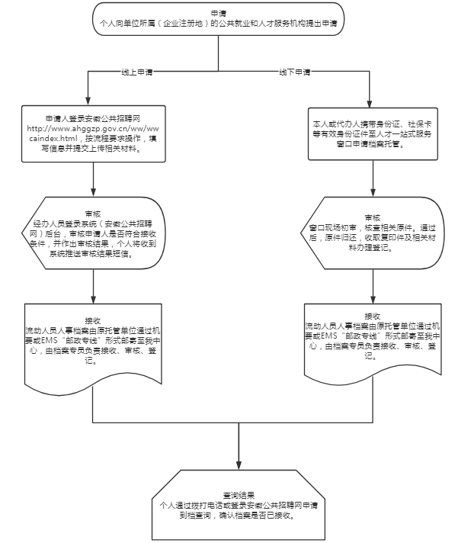

企业引进急需紧缺人才奖励办理指南

受理部门：市人社局、各县区人社局
受理窗口：市、县区人才“一站式”服务窗口
受理时间：法定工作时间
联系人员：市直-陈 鹏 (0564-3376202)
霍邱-李志祥（0564-6081250）
金寨-张太涛（0564-7356167）
霍山-刘大芳（0564-3912137）
舒城-刁节权（0564-8689052）
金安-许 袁（0564-5150576）
裕安-史远馨（0564-3332718）
叶集-台海艳（0564-5129088）
是否收费：否
办理期限：30个工作日
设定依据：《进一步吸引高校毕业生等人才在六安就业创业支持重点产业发展若干政策》(六发〔2021〕14号）。
服务对象：符合《重点企业名录库》引进博士、急需紧缺硕士、高技能人才的企业。
申请材料：
1.已审批认定的六安市人才分类认定审批表；
2.企业引进急需紧缺人才奖励申报表；
3.六安市急需紧缺人才补助资金申请审批表。
办理程序：
1.申报。填写《六安市急需紧缺人才补助资金申请审批表》、《企业引进急需紧缺人才奖励申报表》，附相关申请材料；
2.初审。窗口现场初审,核査相关原件；
3.审核。初审后,转业务科（股）审核；
4.审批。人社部门分管领导审批；
5.官网公示7天；
6.支付。拨付相关补贴至账户；
7.通知。通过电话、短信等途径告知申请单位。
办理流程图
人社部门分管领导审批
窗口现场初审,核査相关原件
填写《六安市急需紧缺人才补助资金申请审批表》和
《企业引进急需紧缺人才奖励申报表》
提供资料并申报
初审后,转业务科股科审核
官网公示7天
通过电话、短信等途径告知申请单位
拨付相关补贴至账户

附件1：

六安市急需紧缺人才资金申请审批表
所在单位：（盖章） 时间： 年 月 日
姓 名 |  |  | 性别 |  |  | 出生年月
身份证号 |  |  |  |  |  | 工作单位
职业资格或  技能等级 |  |  |  | 取得时间 |  |  | 学历
证书编号 |  |  |  |  |  | 联系电话
取证途径（何时何地参加何种技能竞赛或技能培训班或企业自主评价或社会评价取得此证）
赛事名称 |  | 赛事等级 |  |  |  |  | 获奖等级
 |  | □国家级一类 □省级一类
荣誉称号名称 |  | 获得途径 |  |  |  |  | 获得时间
现工作岗位  及职务 |  |  |  | 引进  时间 |  |  | 服务期合同起止年月
申请补贴项目 |  | 补贴标准 |  |  | 补贴金额（元） |  | 备注
个人金融社保卡开户行 |  |  |  |  | 个人金融社保卡账号
本人承诺对填报内容以及所提供的证件材料真实性负责，如有虚假，申请人将不得享受技能人才相关补助。 申请人签名：
年 月 日
人才“一站式”  服务窗口  初审意见 |  | （盖 章）  年 月 日 |  |  | 承办科室  初审意见 |  | 经审核，符合补贴条件，补贴个人 元。  经办人：  年 月 日
承办科室复核意见：  年 月 日 |  |  |  |  | 分管领导审批意见：  年 月 日

附件2：
企业引进急需紧缺人才奖励申报表
企业名称
申请补贴项目 | 补贴标准 |  | 补贴金额（元）
单位开户名称 |  | 开户行
单位银行账号
申报单位意见 | （盖 章）  年 月 日
人才“一站式”  初审意见 | （盖 章）  年 月 日
承办科室  初审意见 | 经审核，符合补贴条件，补贴单位 元。  经办人：  年 月 日
承办科室  复核意见 | 年 月 日
分管领导  审批意见 | （盖 章）  年 月 日

生活补贴办理指南

受理部门：市人社局、各县区人社局
受理窗口：市、县区人才“一站式”服务窗口
受理时间：法定工作时间
联系人员：市直-栾 磊（0564-3313779）
霍邱-朱顺怡（0564-2717064）
金寨-陈 明（0564-7356153）
霍山-杜 萌（0564-3912181）
舒城-贾世才（0564-8662262）
金安-徐 明（0564-5150758）
裕安-李 瑶（0564-3310203）
叶集-罗晓飞（0564-6490282）
是否收费：否
办理期限：30个工作日
设定依据：
《进一步吸引高校毕业生等人才在六安就业创业支持重点产业发展的若干政策》（六发〔2021〕14号）。
服务对象：
符合《进一步吸引高校毕业生等人才在六安就业创业支持重点产业发展的若干政策》（六发〔2021〕14号）文件规定的高层次人才和急需紧缺人才。
申请材料：
1.已审批认定的六安市人才分类认定审批表；
2.本人身份证件原件及复印件；
3.六安市引进高层次人才生活补贴审批表或六安市重点企业引进急需紧缺人才生活补贴审批表；
4.个人金融社保卡复印件。
办理程序：
1.申请。填写《六安市引进高层次人才生活补贴审批表》或《六安市重点企业引进急需紧缺人才生活补贴审批表》，提供个人身份证、社会保险缴费记录等相关申报材料原件及复印件（初审后原件退回）进行相关事项申报；
2.初审。人才“一站式”服务窗口现场初审，核查相关原件；
3.审核。初审后，转承办科室审核；
4.审批。人社局分管副局长审批；
5.支付。兑现相关补贴经费至个人金融社保卡；
6.通知。通过电话、短信等途径告知个人。
办理流程图
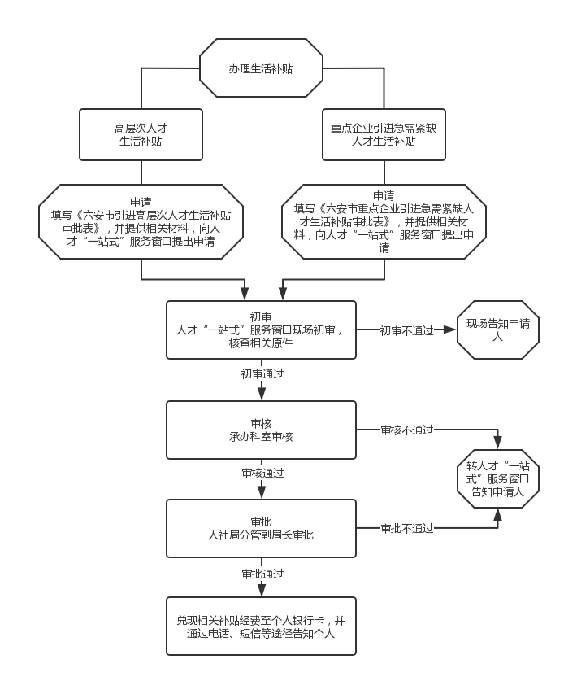

附件1：

六安市引进高层次人才生活补贴审批表
所在单位：（盖章） 时间： 年 月 日
姓名 |  |  | 性别 |  |  |  | 出生年月
证件类别 |  |  | 证件号码
毕业院校 |  |  |  |  |  |  | 学历学位
人才类型 | 第 类 |  | 认定时间 |  |  |  | 联系电话
现工作岗位  及职务 |  |  | 引进时间 |  |  |  | 服务期合同起止年月
申报补贴项目 | 生活补贴
人才类别 | A类 | B类 |  |  |  | C类 |  | D类
补贴标准 | 20000元/月 | 10000元/月 |  |  |  | 5000元/月 |  | 3000元/月
补贴期限 | 补贴期限5年，按年度发放（满年度申报）
已补贴年度 |  |  |  |  |  | 申请年度 |  | 第 年度
补贴金额  （元） |  | 金融社保卡  (含开户行信息)
人才 “一站式”服务窗口
初审意见
承办科室审核意见：  经审核，补贴个人 年度，生活补贴 元。  （盖 章）  年 月 日 |  |  |  | 分管领导审批意见：  （盖 章）  年 月 日

附件2：

六安市重点企业引进急需紧缺人才生活补贴审批表
所在单位：（盖章） 时间： 年 月 日
姓名 |  | 性别 |  |  | 出生年月
证件类别 |  | 证件号码
毕业院校 |  |  |  |  | 学历学位
“技术能手”或者  “技能大奖”称号 |  |  |  |  | 联系电话
现工作岗位及  职务 |  | 引进时间 |  |  | 服务期合同  起止年月
申报补贴项目 | 生活补贴
人才类别 | □博士或相应层次的高技能人才 |  | □硕士或相应层次的高技能人才 |  |  | □全日制本科或相应层次的高技能人才
补贴标准 | 1000元/月 |  | 800元/月 |  |  | 500元/月
补贴期限 | 生活补贴最长不超过3年（满年度申报）
已补贴年度 |  |  | 申请年度 |  | 第 年度
补贴金额  （元） |  |  | 金融社保卡  (含开户行信息)
人才 “一站式”服务窗口
初审意见
承办科室审核意见：  经审核，补贴个人 年度，生活补贴 元。  （盖 章）  年 月 日 |  |  | 分管领导审批意见：  （盖 章）  年 月 日

工作补贴办理指南

受理部门：市人社局、各县区人社局
受理窗口：市、县区人才“一站式”服务窗口
受理时间：法定工作时间
联系人员：市直-刘 辉（0564-3379851）
霍邱-王 淼（0564-6081531）
金寨-余成龙（0564-7356159）
霍山-叶 丰（0564-5022151）
舒城-王 美（0564-8689065）
金安-张 炜（0564-5150518）
裕安-缪家全（0564-3301807）
叶集-汪 玉（0564-6488305）
是否收费：否
办理期限：30个工作日
设定依据：《进一步吸引高校毕业生等人才在六安就业创业支持重点产业发展若干政策》（六发〔2021〕14号）。
服务对象：《进一步吸引高校毕业生等人才在六安就业创业支持重点产业发展若干政策》中规定的在我市缴纳个人所得税的重点产业企业高层次人才。
申请材料：

1.已审批认定的六安市人才分类认定审批表；

2.六安市高层次人才工作补贴审批表；

3.身份证件及复印件；

4.劳动合同及复印件；

5.个人所得税纳税完税证明；

6.个人金融社保卡及复印件。
办理程序：
1.申报。携带个人身份证等相关申报材料原件及复印件（初审后原件退回）进行申报；
2.初审。窗口初审，核查相关原件；
3.审核。初审后，转市县（区）专技科（股）审核；
4.审批。市、县区人社局分管领导审批；
5.拨付。兑现相关补贴经费至个人个人金融社保卡；
6.通知。通过电话等方式告知个人结果。
办理流程图
提供资料并申报
窗口现场初审
市县（区）专技科（股）审核
分管领导审批
拨付补贴
告知个人

附件：

六安市高层次人才工作补贴审批表
所在单位（盖章） 年 月 日
姓 名 |  |  | 出生年月 |  |  |  |  | 性别
证件类别 |  |  |  | 证件号码
毕业院校 |  |  |  | 学历学位
现工作岗位及职务 |  |  |  | 引进时间 |  |  |  |  | 服务期合同起止年月
人才类别 | □A类 □B类  □C类 □D类 |  |  | 认定时间 |  |  |  |  | 联系电话
申报补贴  项目 | 已补贴年度 |  | 申请年度 | 个人所得税年度缴纳金额（元） |  | 补贴金额（元） |  |  | 备注
工作补贴 | 已补 年度 |  | 第 年度 |  |  |  |  |  | 在我市缴纳个人所得税的重点产业企业高层次人才发放补贴，前3年按对地方财政贡献等额补贴，之后2年减半补贴。
金融社保卡账号
（含开户行信息）
人才“一站式”服务窗口初审意见 |  | （盖章）  年 月 日 |  |  | 专技科（股）  审核意见 |  | 经审核，补贴个人 元。  （盖章）  年 月 日
分管领导  审批意见 |  | 经审批，补贴个人 元。  （盖章）  年 月 日
经办人： 电话：

购房、租房补贴拨付办理指南

承办科室：市、县人社局规财科（股）
受理时间：法定工作时间
联系电话：市直-方园园（0564-3376022）
霍邱-丁 祯（0564-6081528）
金寨-张 婷（0564-7356155）
霍山-杜 萌（0564-3912181）
舒城-杜 敏（0564-8621525）
金安-徐 明（0564-5150758）
裕安-杨 宏（0564-3301396）
叶集-罗晓飞（0564-6490282）
拨付依据：市住建局提供补贴资金拨付表
拨付流程图：
住建局报送补贴资金拨付表
市、县人社局规财科（股）
市、县人社局分管领导审批
拨付

附件：
六安市引进高层次人才购房/租房补贴资金拨付表
序号 | 姓名 | 身份证号码 | 人才类型 | 补贴项目 | 补贴标准 | 本年度补贴金额 | 补贴年度 | 发放批次 | 银行账号 | 开户行名称（精确到支行名称）
1 | 张三 | 342401111111111000 | C | 购房补贴 | 50000 | 10000 | 2020年 | 1/5 | 6217001630056200000 | 中国农业银行六安分行
2
3
4
合计金额

住建部门审核： 人社部门审核：

住建部门审批（盖章）： 人社部门审批：

一次性就业服务补贴办理指南

受理部门：市人社局、各县区人社局
受理窗口：市、县区人才“一站式”服务窗口
受理时间：法定工作时间
联系人员：市直-姚 尧（0564-3376038）
霍邱-顾凤强（0564-2717070）
金寨-江 崇（0564-7062825）
霍山-陶海斌（0564-3912141）
舒城-曾丰芸（0564-8689076）
金安-杨 焓（0564-5150758）
裕安-缪家全（0564-3301807）
叶集-罗晓飞（0564-6490282）
是否收费：否
办理期限：30个工作日
设定依据：《进一步吸引高校毕业生等人才在六安就业创业支持重点产业发展若干政策》（六发〔2021〕14号）。
服务对象：符合申领条件的人力资源服务机构、高等院校、中等职业院校、技工院校。
申请材料：
1.已审批认定的六安市人才分类认定审批表；
2.六安市一次性就业服务补贴申报人员花名册；
3.六安市一次性就业服务补贴资金申报表；
4.职称、技师证书原件及复印件。
办理程序：
1.填表。《六安市一次性就业服务补贴申报人员花名册》、《六安市一次性就业服务补贴资金审批表》；
2.申报。表格加盖单位公章，提交至人才“一站式”服务窗口；
3.初审。窗口现场初审；
4.审核。初审后，转市人社局就业科审核；
5.审批。市人社局分管副局长审批；
6.支付。兑现相关补贴经费至单位银行账户。
办理流程图

填写
《六安市一次性就业服务补贴申报人员花名册》、
《六安市一次性就业服务补贴资金审批表》
提供资料并申报
窗口现场初审
市人社局就业科审核
市人社局分管副局长审批
拨付补贴

附件1：

六安市一次性就业服务补贴资金审批表
申报单位：（盖章） 时间： 年 月 日
银行账号
账户名称 |  |  | 开户行
联系人 |  |  | 联系电话
人才类型 | 补贴人数 | 补贴标准 | 补贴金额（元） | 备注
合计补贴
（金额）
用人单位  意见 | （盖 章）  年 月 日 |  | 人才“一站式”服务窗口初审意见 | （盖 章）  年 月 日
就业科  审核意见 | 经审核，补贴________ 元。  （盖 章）  年 月 日 |  | 分管领导  审批意见 | （盖 章）  年 月 日

附件2：
六安市一次性就业服务补贴申报人员花名册
补贴申报单位（盖章） |  |  |  |  |  | 用人单位（盖章） |  |  | 时间： 年 月 日
序号 | 姓名 | 性别 | 身份证号码 | 人才类型 | 证书编号 | 企业名称 | 合同起止日期 | 是否缴纳社保 | 补贴金额 | 联系电话 | 备注
1
2
3
4
5
6
7
8
9
10
注：劳动合同签订情况以劳动用工备案查询系统数据为准。

技能提升培训补贴办理指南

受理部门：市人社局、各县区人社局
受理窗口：市、县区人才“一站式”服务窗口
受理时间：法定工作时间
联系人员：市直-陈 鹏 (0564-3376202)
霍邱-李志祥（0564-6081250）
金寨-张太涛（0564-7356167）
霍山-刘大芳（0564-3912137）
舒城-李靖陶（0564-8621276）
金安-许 袁（0564-5150576）
裕安-李 政（0564-3235576）
叶集-台海艳（0564-5129088）
是否收费：否
办理期限：30个工作日
设定依据：《进一步吸引高校毕业生等人才在六安就业创业支持重点产业发展若干政策的通知》(六发〔2021〕14号）。
服务对象：
1.技能提升培训补贴：符合《进一步吸引高校毕业生等人才在六安就业创业支持重点产业发展的若干政策》（六发〔2021〕14号）文件规定的企业和职工个人；
2.技能人才获奖人员一次性奖励：符合《进一步吸引高校毕业生等人才在六安就业创业支持重点产业发展的若干政策》（六发〔2021〕14号）文件规定的各类人才。
申请材料：1.技能提升培训补贴：按照“安徽职业培训信息管理系统”要求填报即可，原则上实行无纸化申报，确需提供纸质申请材料的，由所在地人社局自行制作格式文本并指导申请单位填写。培训组织实施过程管理材料由企业自主妥善保管存档（不少于5年），存档信息应与向所在地人社局申请开班的相关信息保持一致；
2.技能人才获奖人员一次性奖励：已审批认定的六安市人才分类认定审批表、六安市技能人才获奖人员一次性奖励审批表。
办理程序：
技能提升培训补贴：
1.企业登录“安徽职业培训信息管理系统”（账号获取方式：通过电话、网络或现场方式，联系单位所在地人社部门，提出“登录系统申请开班”的请求。经人社部门确认后，向单位用户分配系统登录账号及权限。
登录网址：http://61.190.31.164/ahzypx/login）－“开班申请”模块，选择“培训类别”－“企业职工岗位技能提升培训”，向所在地人社局提交开班申请（对于母公司与子公司均在省内但不在同一市县的，根据实际需要，向母公司或子公司所在地人社局申请；煤炭、电力等在省内跨市县的资源能源类企业可在职工所在地以总公司名义申请）；
2.所在地人社局进行系统审核，提出“同意”或“不同意”意见，不同意开班的须说明理由；
3.企业按照开班申请明确的事项组织实施；
4.培训完成后，由所在地人社局或具备资质的行业鉴定机构组织开展职业技能鉴定；
5.所在地人社局将参训职工取得职业资格证书、职业技能等级证书或职业培训合格证书、专项职业能力证书的情况报同级财政局，于20个工作日内将补贴资金拨入申请单位在金融机构设立的基本账户。
技能人才获奖人员一次性奖励：
1.申报。填写《六安市技能人才获奖人员一次性奖励审批表》，附相关申请材料；
2.初审。窗口现场初审,核査相关原件；
3.审核。初审后,转业务科（股）审核；
4.审批。人社部门分管领导审批；
5.公示。官网公示7天；
6.支付。拨付相关补贴至账户；
7.通知。通过电话、短信等途径告知申请个人。

办理流程图

1.技能提升培训补贴：
2.技能人才获奖人员一次性奖励：
人社部门分管领导审批
企业按照开班申请明确的事项组织实施
培训完成后开展职业技能鉴定或技能评价
官网公示7天
拨付相关补贴至账户
企业向当地人社部门申请开班，获取培训系统账号密码
所在地人社局进行系统审核

人社部门分管领导审批
窗口现场初审,核査相关原件
填写《六安市技能人才获奖人员一次性奖励审批表》
提供资料并申报
初审后,转业务科股科审核
官网公示7天
通过电话、短信等途径告知申请个人
拨付相关补贴至账户

附件：

六安市技能人才获奖人员一次性奖励审批表
所在单位：（盖章） 时间： 年 月 日
姓名 |  |  | 性别 |  | 出生年月
身份证号 |  |  |  |  | 联系电话
工作单位
赛事名称 | 赛事等级 |  |  |  |  | 获奖等级
 | □国家级一类 □省级一类
荣誉称号名称 | 获得途径 |  |  |  |  | 获得时间
现工作岗位  及职务 |  |  | 引进  时间 |  |  | 服务期合同起止年月
申请补贴项目 | 补贴标准 |  |  | 补贴金额（元） |  | 备注
个人金融社保卡开户行 |  |  |  | 个人金融社保卡账号
本人承诺对填报内容以及所提供的证件材料真实性负责，如有虚假，申请人将不得享受技能人才相关补助。 申请人签名：
年 月 日
人才“一站式”  服务窗口  初审意见 |  | （盖 章）  年 月 日 |  | 承办科室  初审意见 |  | 经审核，符合补贴条件，补贴个人 元。  经办人：  年 月 日
承办科室复核意见：  年 月 日 |  |  |  | 分管领导审批意见：  年 月 日

就业见习补贴办理指南

受理部门：市人社局、各县区人社局
受理窗口：市、县区人才“一站式”服务窗口
受理时间：法定工作时间
联系人员：市直-栾 磊（0564-3313779）
金安-章永云（0564-5150760）
裕安-吴佳瑞（0564-3310203）
金寨-陈 明（0564-7356153）
叶集-张兰多（0564-6490612）
霍邱-马文涛（0564-2717383）
霍山-饶大卫（0564-3912136）
舒城-贾世才（0564-8662262）
是否收费：否
办理期限：30个工作日
设定依据：
1.《关于印发安徽省就业见习管理办法的通知》（皖人社发〔2017〕54号）；
2.《进一步吸引高校毕业生等人才在六安就业创业支持重点产业发展若干政策的通知》(六发〔2021〕14号）。
服务对象：经各地人社部门认定的就业见习基地。
申请材料：
1.六安市青年就业见习财政补贴申报表；
2.六安市青年就业见习财政补贴汇总表；
3.见习基地生活补贴发放表（银行流水）。
办理程序：

（一）线上办理
1.见习基地在智慧就业安徽省阳光就业网上服务大厅（以下简称“系统”）注册成功后，登录“系统” ，在线填报申请表，并提出申请；
2.市、县公共就业（人才）服务机构通过“系统”查看见习基地填报的信息，并进行预审，预审通过后提交至同级人力资源和社会保障部门审核，预审不通过，预审结果通过“系统”反馈给见习基地；
3.市、县人力资源和社会保障部门通过“系统”进行审核，审核通过后，按规定将补贴资金支付到单位在金融机构开设的银行帐户。

（二）线下申请
1.见习基地向市、县公共就业（人才）服务机构提交纸质申请材料；
2.市、县公共就业（人才）服务机构对材料进行预审，预审不通过现场告知见习基地，预审通过报同级人力资源和社会保障部门审核；
3.市、县人力资源和社会保障部门对材料进行审核，审核通过后，按规定将补贴资金支付到单位在金融机构开设的银行帐户。
办理流程图：
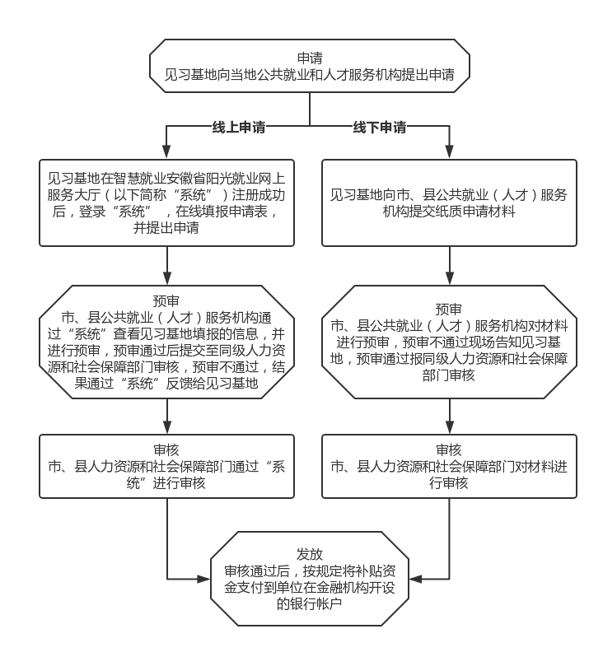

附件1：

六安市青年就业见习财政补贴申报表
见习基地：（盖章） 填表日期： 年 月 日
单位名称
单位组织机构代码或法人营业执照号 |  | 单位地址
联系人姓名 | 部门和职务 | 联系电话 |  | 电子邮箱
接收见习毕业生  人数（人） | 补贴标准  （元/月/人） |  | 申请见习补贴  总金额（元）
申请单位开户
银行及账号
当地公共就业  人才服务机构  初审意见 | 经审核，该单位就业见习岗位现有青年就业见习人员 人，享受 年第 季度见习补贴共计：  元。  （盖章）  年 月 日
同级人力资源和社会保障部门  审核意见 | （盖章）  年 月 日

附件2：

六安市青年就业见习财政补贴汇总表
单位名称：（盖章）
序号 | 姓名 | 性别 | 身份证号码 | 毕业院校 | 毕业  时间 | 补贴月份 | 补贴月数 | 补贴金额（元） | 见习生  签字 | 联系电话

一次性创业补贴办理指南

受理部门：市人社局、各县区人社局
受理窗口：市、县区人才“一站式”服务窗口
受理时间：法定工作时间
联系人员：市直-周 义（0564-3376089）
金安-杨 焓（0564-5150758）
裕安-翁 龙（0564-3313213）
叶集-郭 辉（0564-6497360）
金寨-江 崇（0564-7062825）
霍山-徐慧娟（0564-3912135）
霍邱-顾凤强（0564-2717070）
舒城-刘奥运（0564-8689079）
是否收费：否
办理期限：30个工作日
设定依据：
1.《关于进一步完善稳定就业和支持创业若干政策措施的通知》（皖人社秘〔2018〕383号）；
2.《关于一次性就业补贴、一次性创业补贴和重点群体就业认定事项办理的通知》（六就服〔2019〕9号）；
3.《进一步吸引高校毕业生等人才在六安就业创业支持重点产业发展若干政策》（六发〔2021〕14号）。
服务对象：
毕业2年以内的高校毕业生首次创办小微企业，自法定注册登记之日起正常经营6个月以上并依法缴纳社会保险费。
申请材料：
1.毕业2年以内的高校毕业生《毕业证书》原件及复印件；
2.申请人金融社保卡复印件；
3.企业营业执照副本原件及复印件；
4.企业所得税月（季）度预缴纳税申报表（A类）；
5.《六安市市本级毕业生一次性创业补贴申请表》。
办理程序：
1.申请。本人携带申请材料到人才“一站式”服务窗口提出申请；
2.初审。经办人员初审，不符合条件的，告知原因；符合条件的，受理申请，按时将申请材料报局行政科室审核；
3.审核。局行政科室审核不符合条件的，退回并告知原因；审核符合条件的，提交财政部门审批；
4.审批。财政部门审批不符合条件的，退回并告知原因；审批符合条件的，审批通过；
5.支付。经办机构根据审批通过的申请人信息，在公示期满后将补贴资金打卡发放到申请人社保卡金融账户；
6.通知。通过电话、短信等途径告知申请人。

办理流程图

申 请
申请人通过人才“一站式”服务窗口提交材料
初 审
经办人员初审，不符合条件的，告知原因；符合条件的，受理申请，按时将申请材料报局行政科室审核
审 核
局行政科室审核不符合条件的，退回并告知原因；审核符合条件的，提交财政部门审批
审批、拨付
财政部门审批不符合条件的，退回并告知原因；审批符合条件的，审批通过；公示期满及时拨付资金

附件：

六安市本级高校毕业生一次性创业补贴申报表
企业  信息 | 企业名称 |  |  |  | 登记注册  时 间
 | 经营地址 |  |  |  | 企业社保  编 号
 | 开户行 |  |  |  | 银行账号  与账户名
法人  信息 | 姓 名 |  |  | 性 别 |  |  | 身份证号码
 | 全日制学历  及证书编号 |  |  | 毕业时间 |  |  | 联系电话
本人意见 | 根据相关政策规定，本人申请一次性创业补贴壹万元整（￥：10000元）。本人承诺所填内容及提供材料均真实无误，如与实际情况不符，愿承担相应法律责任。  本人签名： 年 月 日
人才“一站式”  服务窗口  初审意见 |  |  | （盖章）  年 月 日
验证  信息 | 是否毕业2年内高校毕业生 |  | 是□ 否□ |  |  | 是否首次创办  小微企业 |  |  | 是□ 否□
 | 是否正常运营  6个月以上 |  | 是□ 否□ |  |  | 社保缴费起止时间
经办机构意见：  经材料预审，申请人符合领取一次性创业补贴壹万元整（￥：10000元）。  机构负责人：  （盖章）  年 月 日 |  |  |  |  |  | 局行政科室意见：  年 月 日
市人社局意见：

（盖章）
年 月 日
本表一式2份。

创业担保贷款办理指南

受理部门：市人社局、各县区人社局
受理窗口：市、县区人才“一站式”服务窗口
受理时间：法定工作时间
联系人员：市直-周 义（0564-3376089）
金安-管厚梧（0564-5150756）
裕安-缪家全（0564-3301807）
叶集-尹远威（0564-6490602）
金寨-江 崇（0564-7062825）
霍山-徐慧娟（0564-3912135）
霍邱-顾凤强（0564-2717070）
舒城-琚文源（0564-8689077）
是否收费：否
办理期限：30个工作日
设定依据：
1.《关于进一步做好创业担保贷款工作的通知》（六人社秘〔2020〕224号）；
2.《进一步吸引高校毕业生等人才在六安就业创业支持重点产业发展若干政策》（六发〔2021〕14号）。
服务对象：《进一步吸引高校毕业生等人才在六安就业创业支持重点产业发展若干政策》（六发〔2021〕14号）文件规定在六安创业的大学生以个人或企业身份申请创业担保贷款。
申请材料：
个人贷款：
1.申贷推荐函（制式表）；
2.申贷审批表（制式表）；
3.申贷人承诺书（制式表）；
4.个人征信报告（自行到人民银行打印）；
5.营业执照（副本复印件）；
6.行业许可证明（复印件）；
7.经营场地租赁协议；
8.提供近期经营购销结算清单；
9.申贷人就业失业登记证或就业创业证（复印件）；
10.申贷人身份证（复印件）；
11.申贷人配偶身份证（复印件）；
12.申贷人户口簿（复印件）；
13.申贷人配偶户口簿（复印件）；
14.申贷人结婚证或未婚证明（复印件）；
15.申贷人配偶结婚证未婚者无需提供（复印件）；
16.担保人收入证明（银行制式）；
17.担保人身份证（复印件）；
18.其他补充资料（按银行调查人员要求补充提供）；
合伙创业贷款：除提交个人贷款所列资料外，还需提供：
1.法定注册部门出具的基本注册信息表并盖章；
2.合伙协议书。
小微企业贷款：
1.企业法人夫妻双方征信记录；
2.《就业创业证》或《就业失业登记证》及夫妻双方身份证、户口本、结婚证复印件；
3.《统一信用代码证》或《营业执照》、《税务登记证》复印件；
4.企业本年度小微企业凭证（企业所得税月（季）度预缴纳税申报表）；
5.企业当年新吸纳人员签定一年以上劳动合同并加盖劳动备案章；
6.企业近三个月人员工资表；
7.企业当年新吸纳人员《就业失业登记证》复印件；
8.企业本年度员工缴纳社会保险凭证；
9.《小微企业认定及创业担保贷款申请审批表》；
10.企业场地租赁合同或自有房产权证复印件；
11.企业公司章程复印件；
12.申贷企业资产负债表复印件；
13.企业提供固定资产评估抵押凭证《不动产登记证明》。
办理程序：
1.申请。符合条件的个人、企业向注册地人才“一站式”服务窗口提出申请；
2.初审。经办人员审查，符合条件的予以受理；
3.审核。经担保机构、银行审核，符合条件的报人社部门行政科室审批；
4.审批。经人社部门行政科室审批，符合条件的报经办银行拨付资金；
5.发放。担保贷款承办银行按期发放贷款；
6.通知。通过电话、短信等途径告知申请人。
备注:因人民银行征信系统无法实时更新，对除助学贷款、扶贫贷款、住房贷款、5万元以下小额消费贷款（含信用卡消费）以外，有其他商业银行在贷记录或者超出5万元小额消费贷款（含信用卡消费）的申贷人员贷款时主动还清或控制在5万元以下小额消费贷款（含信用卡消费）的申贷人员需附还款凭证复印件。

办理流程图

审批、拨付
经人社部门审批，符合条件的报银行发放贷款
申 请
申请人到人才“一站式”服务窗口提交材料
受 理
经办人员审查，符合条件的予以受理
审 核
经担保机构、银行审核，符合条件的报人社部门审批
材料不全要求补正材料的，告知所需补正材料
不符合条件的，不予受理并告知原因

附件1：
六安市本级高校毕业生个人申请创业担保贷款审批表
申请人姓名 |  | 性 别 |  |  |  | 年 龄 |  | 文化程度
身份证号 |  |  |  | 注册地址
营业执照编号 |  |  |  | 经营地址
注册时间 |  |  |  | 家庭住址
申请贷款经营项目
申请贷款额度 |  |  |  | 申请贷款期限
联系人 |  |  |  | 联系电话
就业失业登记证号 |  |  |  | 贷款次数 |  |  | 初次□ 二次□ 三次□
经营项目市场前景分析及生产经营计划安排
个人申请创业担保贷款承诺 | 遵循诚实信用的原则，所提交的复印件与原件一致；自愿承担因申请材料虚假而引发的一切法律责任。  申请人签字： 年 月 日
人才“一站式”  服务窗口  初审意见 | （盖章）  年 月 日 |  |  |  | 创业担保贷款经办机构意见 |  | 单位盖章：  审核人：  年 月 日
人社部门  审核意见 | 单位盖章：  审核人：  年 月 日 |  |  |  | 金融机构审核发放意见 |  | 同意发放贷款 万元， 贷款使用期限  年（从 年 月 日至 年 月 日）。  单位盖章：  审核人：  年 月 日
注：本表一式四份，创业担保贷款经办机构、人社部门、承办银行和贷款申请人各一份。
附件2：
小型微利企业认定及创业担保贷款审批表
企业名称 |  |  |  |  |  | 营业执照编号
企业注册资金 | 万元 |  |  |  |  | 企业注册地址
法人代表姓名 |  |  | 性别 |  |  | 法人代表  身份证号码
当年吸纳下岗  失业人员情况 | 签订一年以上劳动合同人数
签订一年以上劳动合同人数
占职工总数比例%
 | 缴纳社会保险费人数
企业经营项目 |  |  |  |  |  | 贷款次数 |  |  | 初次□ 二次□ 三次□
申请贷款额度 |  | 期限 |  |  |  | 反担保措施 |  |  |  | □自然人□不动产抵押□其他
企业详细地址 |  |  |  |  |  | 企业注册时间
企业联系人 |  |  |  |  |  | 联系电话
经营项目目市场前景分析及生产经营计划安排
企业法定  代表人承诺 | 遵循诚实信用的原则，提交的所有的复印件与原件一致；自愿承担因申请材料虚假而引发的一切法律责任。  法定代表人签字： 单位公章：  年 月 日
人才“一站式”  服务窗口  初审意见 | （盖章）  年 月 日 |  |  |  |  |  | 担保机构  审核意见 | 符合小型微利认定条件，同意为该企业提供 万元贷款担保，贷款期限为 年。  审核人： 单位盖章：  年 月 日
市人社部门  审核意见 | 审核人： 单位盖章：  年 月 日 |  |  |  |  |  | 承办金融机构审核意见 | 审核人： 单位盖章：  年 月 日
注：本表一式四份：担保机构、人社部门、金融机构、企业

附件3：

六安市本级创业担保贷款反担保人承诺书

六安市创业担保中心：
本人（承诺人）： 身份证号：
(在 工作，月工资收入 元，系（市本级□、 县□、 区□）财政供给单位。因
需要贷款 万元，用于 经营活动。依据本人与六安市创业担保中心签订的反担保协议，现作承诺如下：若借贷人到期不能偿还贷款，本人愿意通过同级财政国库支付中心或单位财务按月从本人的工资收入中扣除相应金额,以偿还六安市创业担保中心因借贷人不能全部或部分偿还贷款造成的损失,直至还清为止。
本承诺书一式两份，六安市创业担保中心、反担保承诺人各执一份。

承诺人：

年 月 日

联 系 电 话：单位
住宅
手机

备注：担保人现场填写并按手印
安排配偶子女就业办理指南

受理部门：市人社局、各县区人社局
受理窗口：市、县区人才“一站式”服务窗口
受理时间：法定工作时间
联系人员：市直-张 益（0564-3376111）
金安-金 鑫（0564-5150572）
裕安-胡 炯（0564-3324422）
叶集-台海艳（0564-5129088）
舒城-刘奥运（0564-8689079）
霍山-郑 炜（0564-5022948）
霍邱-马文韬（0564-2717383）
金寨-汪 杨（0564-7356153）
是否收费：否
办理时限：30个工作日
设定依据：《进一步吸引高校毕业生等人才在六安就业创业支持重点产业发展若干政策》（六发〔2021〕14号）。
服务对象：《进一步吸引高校毕业生等人才在六安就业创业支持重点产业发展若干政策》（六发〔2021〕14号）中符合条件的高层次和急需紧缺人才配偶和子女。
申请材料：
1.已审批认定的六安市人才分类认定审批表；
2.本人身份证原件及复印件；
3.居民户口簿原件及复印件；
4.结婚证原件及复印件；
5.原工作单位系机关事业单位的需提供原工作单位在编情况说明、编制册复印件、同意调出证明等相关材料。
办理程序：
1.填表。从网上下载或窗口领取填写《高层次和急需紧缺人才配偶、子女推荐就业申请表》；
2.申报。提供本人身份证、居民户口簿、结婚证、六安市人才分类认定审批表、原工作单位系机关事业单位的需提供原工作单位在编情况说明、编制册复印件、同意调出证明等相关材料；
3.审核。窗口现场审核，核查相关材料；
4.审批。分管领导审批通过；
5.办理。现场推荐合适岗位、推荐参加招聘会或由归口主管部门负责。

办理流程图
填写《高层次和急需紧缺人才配偶、子女推荐就业申请表》

提供材料并申报
窗口现场审核
经办机构审核
推荐工作岗位、推荐参加招聘会或由归口主管部门落实
分管领导审批

附件：
高层次或急需紧缺人才配偶、子女推荐就业申请表
登记日期： 年 月 日 编号：
姓名 |  |  | 身份证号码 |  |  |  |  |  | 照 片
政治面貌 |  |  | 民族 |  |  | 学历
毕业院校 |  |  |  |  |  | 技术特长
专业 |  |  |  |  |  | 邮箱
通信地址 |  |  |  |  |  | 联系电话
原工作单位及性质
高层次或急需紧缺人才姓名及身份证号码 |  |  |  |  |  |  |  | 与本人关系
本人简历 |  | 何年月至何年月 |  |  | 在何处学习或工作 |  |  | 岗位（职务）
本人择业意向 |  | 地区 |  |  | 行业工种 |  |  | 工资待遇
人才“一站式”  服务窗口  初审意见 |  | （盖章）  年 月 日 |  |  | 人社局经办机构  审核意见 |  |  | （盖章）  年 月 日
人社局分管领导  审批意见 |  | （盖章）  年 月 日 |  |  | 归口主管部门  落实意见 |  |  | （盖章）  年 月 日

社会保险办理指南

受理部门：市人社局、各县区人社局
受理窗口：市、县区人才“一站式”服务窗口
受理时间：法定工作时间
联系人员：市 直-王 智（0564-3378133）
金安区-何道伶（0564-5150538）
裕安区-苏 伟（0564-3920368）
叶集区-李华月（0564-6490712）
舒城县-万莉莉（0564-8623201）
霍山县-陈 军（0564-5023461）
霍邱县-尹学斌（0564-2717272）
金寨县-邓家华（0564-7061559）
是否收费：否
办理期限：30个工作日
设定依据：《进一步吸引高校毕业生等人才在六安就业创业支持重点产业发展若干政策》（六发〔2021〕14号）；
服务对象：《进一步吸引高校毕业生等人才在六安就业创业支持重点产业发展若干政策》（六发〔2021〕14号）中重点产业企业名录库企业。
申请材料：
《六安市城镇职工社会保险新增人员申报花名册》（见附件）。

办理程序：
1.申报。单位经办人员携带上述材料现场申报或登陆六安市人力资源社会保障云平台社会保险网上申报系统申报社会保险参保登记；
2.审核。窗口现场审核；
3.审批。窗口工作人员审核通过；
4.办理。现场办理参保手续。
办理流程图

申报参保登记
窗口现场审核
窗口审核通过
现场办理

附件：
六安市城镇职工社会保险新增人员申报花名册
单位名称： |  |  |  |  |  |  |  |  |  |  | 单位编号：
序号 | 证件证号 | 姓名 | 民族 | 个人身份 | 工资 | 参保险种 | 是否签订劳动合同 | 录用工种代码 | 合同签订日期 | 合同签订类别 | 合同期限类型 | 合同起始时间 | 合同终止时间
填报单位意见：  签 章  经办人： 年 月 日 |  |  |  |  |  |  |  | 社保经办机构意见：  签 章  经办人： 年 月 日
注：1.各单位应实际用工情况填写相关信息；
2.企业新增人员（含调入、分配、招工、聘用等）填报此表；
3.请各单位于每月20日前申报，社会保险经办机构调整下月征缴预算，逾期不报视为无变动。

人才公寓申请办理指南

受理部门：市人社局、各县区人社局
受理窗口：市、县区人才“一站式”服务窗口
受理时间：法定工作时间
联系人员：市直-高 澎（0564-3925017）
霍邱-程丹丹（0564-6020176）
金寨-黄以春（0564-7062798）
霍山-潘 登（0564-5105080）
舒城-李 军（0564-8675979）
金安-董园园（0564-3925645）
裕安-田 俊（0564-3332535）
叶集-冯静静（0564-2770563）
是否收费：否
办理期限：30个工作日
设定依据：《进一步吸引高校毕业生等人才在六安就业创业支持重点产业发展若干政策》（六发〔2021〕14号）。
服务对象：《进一步吸引高校毕业生等人才在六安就业创业支持重点产业发展若干政策》（六发〔2021〕14号）中规定的重点产业企业引进的高层次人才。
申请材料：
1.已审批认定的六安市人才分类认定审批表；
2.本人身份证原件及复印件；
3.申请人在六安市行政区域内无房证明。
办理程序：
1.填表。填写《人才公寓申请表》；
2.申报。提供相关申报材料原件及复印件（初审后原件退回）进行相关事项申报；
3.初审。窗口现场初审，核查相关原件；
4.审核。初审后，转住建局住房保障科审核；
5.审批。住建局分管局长审批；
6.分配。按照人才等级分配不同标准的公寓，确定房源具体位置；
7.通知。通过电话、短信等途径告知个人领取钥匙。
办理流程图
填写《人才公寓申请表》
提供资料并申报
窗口现场初审
住建局住房保障科审核
住建局分管副局长审批
分配房源
告知个人领取钥匙
附件：
人才公寓申请表
所在企业：（盖章） |  |  | 时间： 年 月 日
姓名 |  | 性别 |  | 出生年月
身份证号码 |  |  |  | 学历
毕业院校 |  |  |  | 学位
人才类型 |  | 认定  时间 |  | 联系电话
现工作岗位
及职务
服务期合同
起止年月
人才“一站式  服务窗口  初审意见 | （盖 章）  年 月 日 |  | 住房保障科  审核意见 | 经审核，住房标准  平方米。  年 月 日
分管领导  审批意见 | 年 月 日 |  | 经确认，分配个人 小区  号楼 单元 室。  （盖 章）  年 月 日
注：本表一式4份。 |  | 经办人： |  | 电话：

六安市人才购房（租房）补贴认定办理指南

受理部门：市人社局、各县区人社局
受理窗口：市、县区人才“一站式”服务窗口
受理时间：法定工作时间
联系人员：市直-冯媛媛（0564-3933737）
金安-王康棋（0564-3966703）
裕安-王 丹（0564-3925668）
叶集-冯静静（0564-2770563）
金寨-李学海（0564-7356313）（购房）
黄以春（0564-7062798）（租房）
霍邱-黄春艳（0564-6020176）
霍山-聂 晶（0564-5022156）
舒城-廖雄志（0564-8675558）
是否收费：否
办理时限：30个工作日
设定依据：《进一步吸引高校毕业生等人才在六安就业创业支持重点产业发展若干政策》（六发〔2021〕14号）。
服务对象：《进一步吸引高校毕业生等人才在六安就业创业支持重点产业发展若干政策》（六发〔2021〕14号）引进的各类人才。
申请材料：
1.已审批认定的六安市人才分类认定审批表；
2.六安市人才购房（租房）补贴认定审批表；
3.商品房买卖合同复印件/房屋租赁备案证明；
4.房产相关证明，具体如下：
（1）购房：申请人所购房屋在六安市行政区域（含四县三区）为首套房证明且无房产交易记录（自2021年1月1日起至购房时止）；
（2）租房：申请人在六安市行政区域内（含四县三区）无房证明；
5.申请人个人金融社保卡复印件；
6.营业执照复印件（仅自主创业者提供）。
（注意事项：申请购房补贴的，应在商品住房网签备案或存量住房办理不动产权转移登记后6个月内申请。）

办理程序：
1.申请人填写《六安市人才购房（租房）补贴认定审批表》并提供相关材料；
2.人才“一站式”服务窗口现场初审；
3.住建部门审核；
4.住建部门分管领导审批；

5.认定结果转人社部门进行拨付。

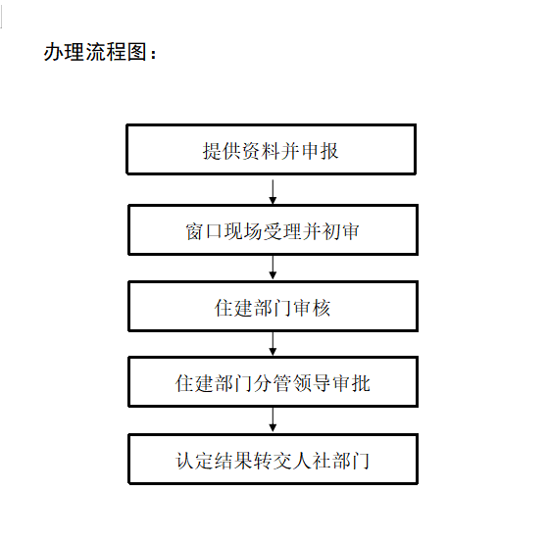

附件1：

六安市人才购房补贴认定审批表
申请人姓名 |  | 所在工作单位
身份证号 |  | 手机号码
房屋所在位置  （具体到门牌号） |  | 购房合同备案编号
金融社保卡账号 |  | 开户行名称  （精确到支行）
人才类型 |  | 补贴标准
本年度补贴金额 |  | 发放批次
申请人婚姻状况和配偶、未成年子女房产情况承诺
申请人承诺 | 本人承诺对填报内容的真实性、完整性、有效性负责。如有虚假，愿承担由此产生的一切责任。  签名： 年 月 日
所在单位意见 | （盖章） 年 月 日 | 人才“一站式”服务窗口初审意见 | （盖章） 年 月 日
市住房发展中心审核意见 | 经审核， 同志符合（六发〔2021〕14号）购房补贴标准。  （盖章） 年 月 日 | 市住建局分管领导审批意见 | （盖章） 年 月 日
（备注：申请人婚姻状况和配偶、未成年子女房产情况采取“诚信承诺制”，如已婚，申请人配偶及未成年子女需承诺在我市行政区域内（含四县三区）无住房不动产登记信息）。
附件2：
六安市人才租房补贴认定审批表
申请人姓名 |  | 所在工作单位
身份证号 |  | 手机号码
房屋所在位置  （具体到门牌号） |  | 房屋租赁备案证明
金融社保卡账号 |  | 开户行名称  （精确到支行）
人才类型 |  | 补贴标准
本年度补贴金额 |  | 发放批次
申请人婚姻状况和配偶、未成年子女房产情况承诺
申请人承诺 | 本人承诺对填报内容的真实性、完整性、有效性负责。如有虚假，愿承担由此产生的一切责任。  签名： 年 月 日
所在单位意见 | （盖章） 年 月 日 | 人才“一站式”服务窗口初审意见 | （盖章） 年 月 日
市住房发展中心审核意见 | 经审核， 同志符合（六发〔2021〕14号）租房补贴标准。  （盖章） 年 月 日 | 市住建局分管领导审批意见 | （盖章） 年 月 日
（备注：申请人婚姻状况和配偶、未成年子女房产情况采取“诚信承诺制”，如已婚，申请人配偶及未成年子女需承诺在我市行政区域内（含四县三区）无住房不动产登记信息）。

附件3：
六安市引进高层次人才购房/租房补贴资金拨付表
序号 | 姓名 | 身份证号码 | 人才类型 | 补贴项目 | 补贴标准 | 本年度补贴金额 | 补贴年度 | 发放批次 | 银行账号 | 开户行名称（精确到支行名称）
1 | 张三 | 342401111111111000 | C | 购房补贴 | 50000 | 10000 | 2020年 | 1/5 | 6217001630056200000 | 中国农业银行六安分行
2
3
4
合计金额

住建部门审核： 人社部门审核：

住建部门审批（盖章）： 人社部门审批：

公积金贷款办理指南

受理部门：六安市住房公积金中心、各县区住房公积金管理部
受理窗口：市、县公积金服务窗口
受理时间：工作日上午9：00-12：00，下午13：00-17：00
联系人员：市直-朱 军（0564-3376112）
金安-李 馨（0564-3922550）
裕安-张 晶（0564-3260965）
叶集-陶雪雪（0564-2770899）
霍邱-凌 燕（0564-6080320）
霍山-吴 娟（0564-5038301）
金寨-蔡海琼（0564-7065588）
舒城-李 琼（0564-8622144）
是否收费：否
办理期限：30个工作日
设定依据：
1.《住房公积金管理条例》；
2.《进一步吸引高校毕业生等人才在六安就业创业支持重点产业发展若干政策》（六发〔2021〕14号）。
服务对象：《进一步吸引高校毕业生等人才在六安就业创业支持重点产业发展若干政策》（六发〔2021〕14号）中引进的高层次人才。

申请材料：
（一）期房

1.已审批认定的六安市人才分类认定审批表；

2.借款人及配偶身份证件、户口本、婚姻状况证明；

3.银行卡；

4.商品房购房合同（房管部门备案的购房合同原件）、首付款证明（首付款发票或收据）；

5.不动产登记证明（预告登记证原件（预告登记约定书原件））；

6.保证函（开发企业出具并签章（包含监管协议））。
（二）二手房
1.已审批认定的六安市人才分类认定审批表；
2.借款人及配偶身份证件、户口本、婚姻状况证明；
3.售房人及配偶身份证、户口本、婚姻证明；
4.银行卡；
5.二手房买卖合同、首付款证明；
6.过户前不动产证复印件（房产证复印件）；
7.过户后不动产证、契税完税证、不动产销售发票（不动产证中无竣工年限的需另备竣工年限表）。
办理程序：
1.提交材料。将需要贷款的期房（二手房）所需材料提交至受理中心，现场查验夫妻双方个人征信；
2.初审。受理人员对贷款材料进行审核；
3.复审。复核岗人员对贷款材料进行复核；
4.面签。通知贷款人签署抵押贷款合同；
5.抵押。办理商品住房权证抵押登记；
6.放款。放款至监管账户。
办理流程图：
面签、抵押登记
放款
准备材料
贷款材料提交至窗口
初审
复审
面签、抵押登记

人才落户办理指南

受理部门：各县（区）公安（分）局
受理窗口：各县（区）公安（分）局户政中心或可办理户籍业务的派出所
受理时间：法定工作日
联系人员：市 直-汤 惠（0564-3378055）
金 安-林 林（0564-3929117）
裕 安-张 凤（0564-5150652）
叶 集-李 婷（0564-6455001）
霍 邱-孙悦悦（0564-2717316）
舒 城-文平西（0564-8680633）
金 寨-李 文（0564-7051055）
霍 山-陈宪荣（0564-5038083）
是否收费：否
办理时限：即时
设定依据：
1.《安徽省户政管理工作规范》；
2.《进一步吸引高校毕业生等人才在六安就业创业支持重点产业发展若干政策的通知》（六发〔2021〕14号）。
服务对象：《进一步吸引高校毕业生等人才在六安就业创业支持重点产业发展若干政策》（六发〔2021〕14号）中引进的各类人才。
申请材料：书面申请；申请人《居民户口簿》和以下几种证明材料之一：房产证、购房合同和购房发票、经房产部门备案的租赁合同、经人社部门备案的劳动合同；有配偶子女随迁的还需提供申请人与配偶、子女的直系亲属关系证明。
办理程序：申请人携带申请材料到窗口直接办结。

解决子女入学办理指南

受理部门：市人社局、各县区人社局
受理窗口：市、县区人才“一站式”服务窗口
联系人员：市直-谢 辉（0564-3379388）
金安-何 超（0564-3261738）
裕安-王劲松（0564-3235031）
舒城-陈先荣（0564-8661641）
霍山-王 勇（0564-5229926）
金寨-田开永（0564-7067318）
叶集-王 永（0564-2776303）
霍邱-刘生元（0564-6080121）
是否收费：否
办理时限：即时
设定依据：《进一步吸引高校毕业生等人才在六安就业创业支持重点产业发展若干政策》（六发﹝2021﹞14号）。
服务对象：《进一步吸引高校毕业生等人才在六安就业创业支持重点产业发展若干政策》（六发﹝2021﹞14号）中引进重点产业高层次人才和急需紧缺人才（亿元以上招商引资企业管理人员指副总经理及以上的管理人员）。
申请材料：
1.已审批认定的六安市人才分类认定审批表（亿元以上招商引资企业管理人员还须另附市招商主管部门认定材料）；
2.重点产业高层次人才和急需紧缺人才子女入学申请表；
3.申请人与被申请人关系证明材料，含户籍和出生证明原件及复印件等；
4.被申请人须符合有关转学或入学规定。
办理程序：
1.申报。提交有关材料；
2.初审。责任科室初审，核查相关原件，并留下有关复印件；
3.审核。责任科室负责人审核；
4.审批。教育行政部门分管负责同志审批；
5.协调。责任科室进行协调；
6.通知。通过电话、短信等方式途径告知申请人。

附件：
重点产业高层次人才和急需紧缺人才子女入学申请表
申报时间： 年 月 日
申请人信息
姓名 | 身份证号码 | 联系电话
人才类型 | 工作单位 | 职务/职称
被申请人信息
姓名 | 身份证号码 | 与申请人之间亲属关系
意愿就读学校信息
意愿 | 学校名称 | 就读年级
意愿1：
意愿2：
意愿3：
意愿4：
市招商  主管部门意见 | 认定意见：  认定人签字：  年 月 日（盖章）
人才“一站式”服务窗口  审核意见 | 认定意见：  认定人签字：  年 月 日（盖章）
市教育  主管部门意见 | 审核意见：  审核人签字：  年 月 日（盖章）
注;本表一式三份，市人才主管部门、招商主管部门、教育主管部门各一份。
申请人签字：
填表说明
1.职务/职称填写达到政策优待条件的职务或职称；
2.就读意愿学校至少填写两个（以不同学校为区分标准），低于两个无效，意愿排名不分先后；
3.高层次人才和急需紧缺人才须市人才主管部门认定，亿元以上招商引资企业管理人员另须市招商主管部门认定；
4.同一申请人需申请多位被申请人入学的，一人一表；
5.申请人承诺本申请表中所填信息真实有效，并经被申请人监护人同意，如有虚假，愿承担一切后果；
6.引进的重点产业高层次人才和急需紧缺人才，凭市人才主管部门认定材料，经教育主管部门审核后，在符合入学年龄等条件下，充分考虑申请人意愿，由教育主管部门安排被申请人至教育质量较好的学校（不含普通高中）就读。
7.亿元以上招商引资企业管理人员（指副总经理及以上管理人员），须另附市招商主管部门认定材料后，比照上述执行。

8.本表一式三份，市人才主管部门、招商主管部门、教育主管部门各一份。

提供就医便利服务办理指南

一、服务对象
《进一步吸引高校毕业生等人才在六安就业创业支持重点产业发展若干政策》（六发〔2021〕14号）中重点产业企业引进高层次人才。

二、联系人员
六安市人民医院医务部何军（0564-3338527）

三、就医原则
优先挂号、优先就诊、优先检查、优先缴费、优先取药、优先住院。

四、就诊流程
1.高层次人才和皋城优才卡持有者及其配偶、直系亲属在门诊、急诊服务台登记后，急诊享有绿色通道服务，门诊由门诊部安排专人引导就医，并协助办理挂号、导诊、收费、辅助检查、取药、住院等相关事宜，做到诊疗“一对一”服务；
2.门诊就诊后如需住院治疗，由门诊部派专人将高层次人才和皋城优才卡持有人送至住院科室，住院科室安排年资高、医术强和服务耐心的医护人员开展诊疗服务。

就诊流程图：
向门诊、急诊服务台出示皋城优才卡或经审批的高层次人才认定表
导医陪同至各诊区
给予优先就诊
收费
检查、检验
复诊
收费
取药离院、住院

提供出行便利服务办理指南

受理部门：市人社局、各县区人社局
受理窗口：市、县区人才“一站式”服务窗口
受理时间：法定工作时间
联系人员：市直-孙华栋（0564-3379022）
金寨-李书锐（0564-7350583）
霍山-彭冬生（0564-5022086）
舒城-刘玉兵（0564-8683396）
是否收费：否
办理期限：即时
设定依据：《进一步吸引高校毕业生等人才在六安就业创业支持重点产业发展若干政策》（六发〔2021〕14号）。
服务对象：《进一步吸引高校毕业生等人才在六安就业创业支持重点产业发展若干政策》（六发〔2021〕14号）中引进C以上高层次人才。

申请材料：
出行便利服务：C类以上高层次人才认定材料、本人身份证。

办理程序：

1.申报。C类以上高层次人才认定材料、提供个人身份证复印件；

2.初审。窗口现场初审，核查相关材料；

3.转办。市机关事务管理部门协调高铁站；

4.通知。通过电话、短信等途径告知个人享受出行便利服务的具体事宜。

办理流程图

